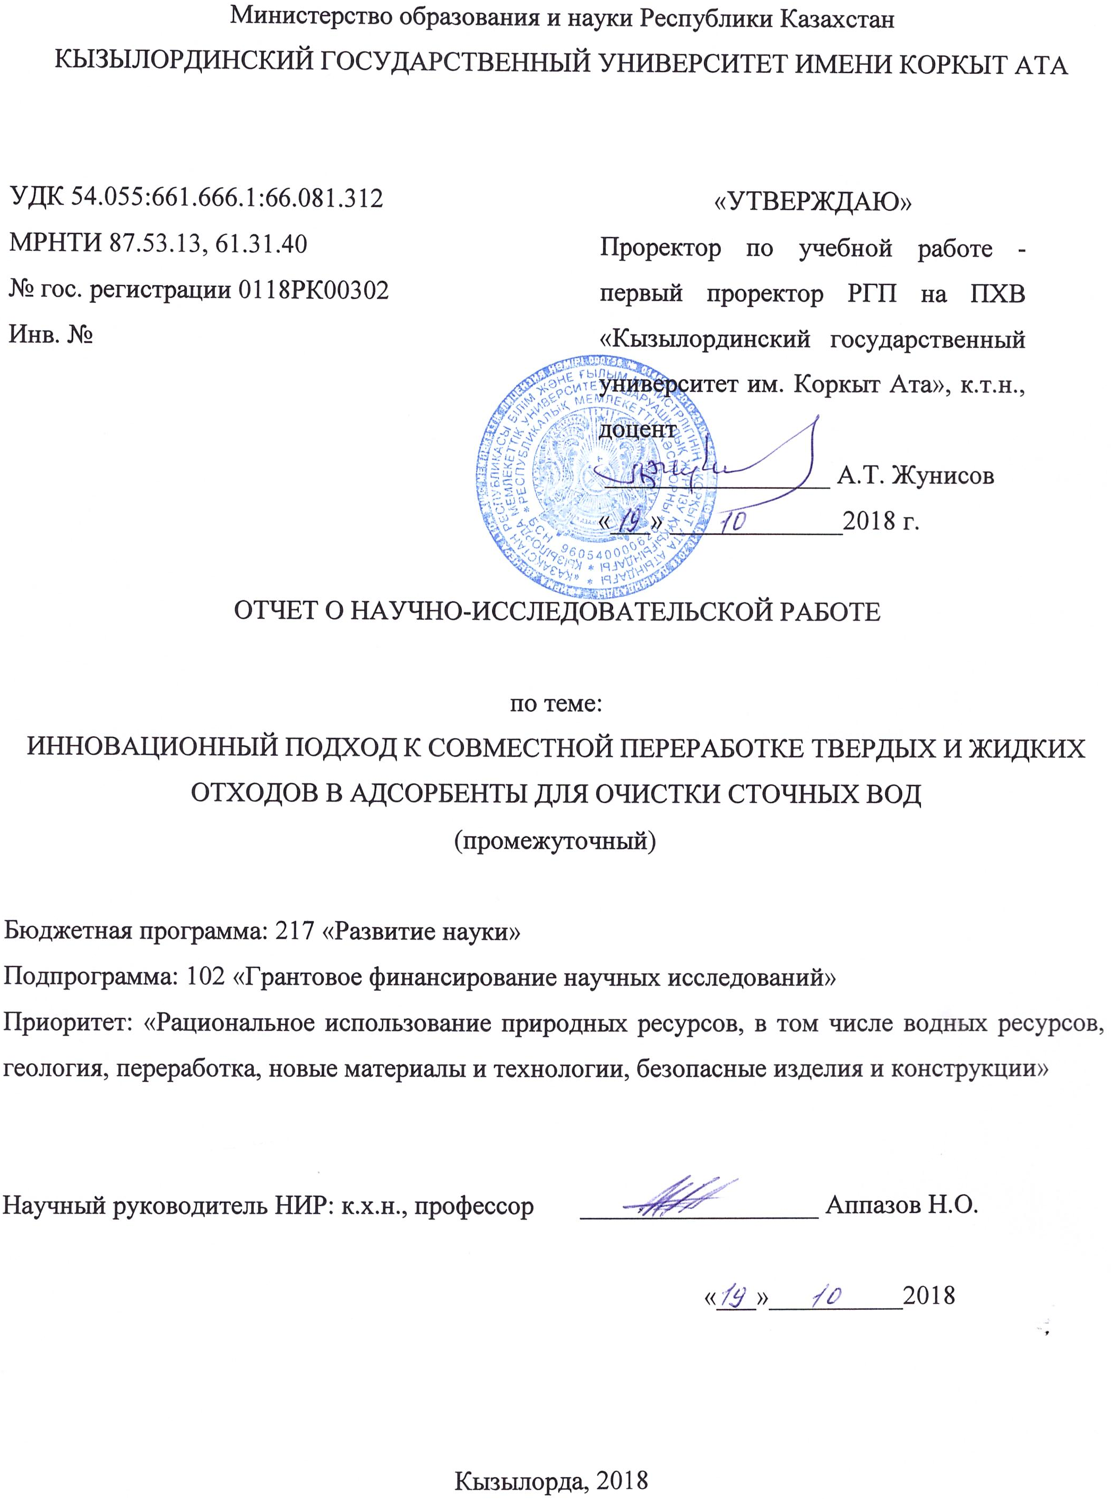
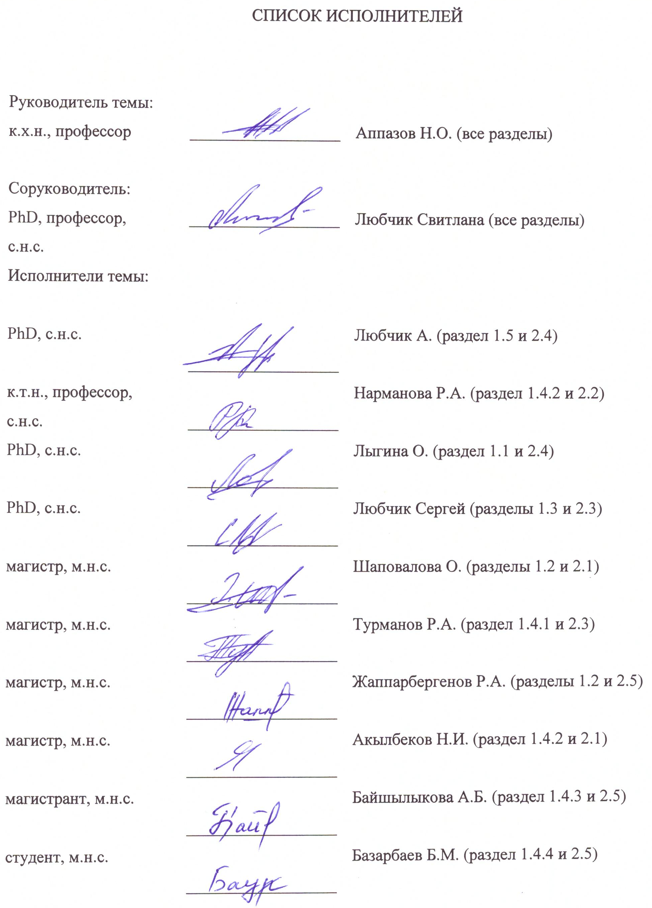
РЕФЕРАТ

Есеп 79 беттен, 10 кестеден, 10 суреттен, 61 сілтемеден, 3 қосымшадан тұрады.

Тірек сөздер: АДСОРБЕНТ, БЕЛСЕНДІРІЛГЕН КӨМІР, АҒЫНДЫ СУЛАР, МҰНАЙ ҚАЛДЫҚТАРЫ, КҮРІШ ҚАУЫЗЫ МЕН САБАНЫ

Зерттеу нысаны күріш қалдықтары (сабан, қауыз), мұнай шламдары болып табылады.
Жұмыс мақсаты – өндірістік ағынды суларды тазалауға арналған экологиялық қауіпсіз және пайдалы екіншілік өнім – адсорбенттер алудың жоғары бәсекелі өңдеу технологиясын жасау.
Жұмыс барысында зерттеу тақырыбы бойынша әдеби мәліметтер қаралып зерттеу бағыты бойынша жақын технологиялар табылды. Қатты және сұйық қалдықтарды өңдеудің және екіншілік өнімдерді қайта пайдаланудың инновациялық технологиясы жасалды. Екіншілік экологиялық таза өнімдер – аралас қалдықтардан алынған жаңа адсорбенттер өндірістік ағынды суларды ауыр металдар мен органикалық заттардан тазалауға сыналды.
Төменгі сортты ауылшаруашылығының қатты қалдықтары мен сұйық мұнай қалдықтарынан алынатын кеуекті көміртекті материалдар алу үшін физика-химиялық шарттар кешені жасалды. Адсорбенттің морфологиясының, құрылымы мен қасиеттерінің, температура мен бірге өңдеуге тәуелділігі бағаланды. Со-термолизді қолданып, қалдықтарды біріктіре өңдеуде микро- және наноқұрылым түзетін көміртекті қаңқаның құрылымдық-химиялық трансформациясының тәжірибелік моделі жасалды. Модельдер қазақстандық шикізат көздері – Қызылорда облысының төменгі сортты қатты және сұйық қалдықтары (күріш сабаны, қауызы және техногенді мұнай қалдықтары ) қоспасынан жасалды.
Ағынды суларды тиімді рециркуляциялауға бағытталған, қатты және сұйық қалдықтардың қоспасынан алынатын жаңа адсорбенттермен өндірістік ағынды суларды ауыр металдар мен органикалық заттардан тазалау бойынша зерттеу жұмыстары жүргізілді.

РЕФЕРАТ

Отчет содержит 79 страниц, 10 таблиц, 10 рисунков, 61 источников, 3 приложений.

Ключевые слова: АДСОРБЕНТ, АКТИВИРОВАННЫЙ УГОЛЬ, СТОЧНЫЕ ВОДЫ, НЕФТЕОТХОДЫ, РИСОВАЯ ШЕЛУХА И СОЛОМА.

Объектами исследований являются отходы риса (солома и шелуха), нефтешламы.
Целью работы является разработка высококонкурентной технологии переработки твердых и жидких отходов в экологически безопасные и полезные вторичные продукты – адсорбенты для очистки промышленных стоков.
Проведен литературный поиск и выявлены наиболее близкие технологии по направлению исследования. Разработана инновационная технология восстановления жидких и твердых отходов и повторного использования вторичных продуктов. Вторичные экологически чистые продукты – новые адсорбенты из смешанных отходов исследованы на очистку промышленных сточных вод от тяжелых металлов и органических веществ.
Разработан комплекс физико-химических подходов при получении пористых углеродных материалов из смешанных низкосортных сельскохозяйственных твердых отходов и жидких нефтяных отходов. Оценена зависимость морфологии, структуры и свойств адсорбента от температуры и времени совместной обработки.
Разработаны экспериментальные модели структурно-химической трансформации углеродного каркаса с образованием микро- и наноструктур при совместной переработке отходов с использованием со-термолиза. Разработаны модели для смесей низкосортных твердых и жидких отходов (рисовых стеблей и шелухи, и техногенных нефтяных отходов) из казахстанских источников Кызылординской области.
Проведены исследовательские работы по очистке промышленных сточных вод от тяжелых металлов и органических загрязнений новыми адсорбентами из смешанных твердых и жидких отходов, направленных на эффективную рециркуляцию сточных вод.

СОДЕРЖАНИЕ
 |  | Стр.
ВВЕДЕНИЕ |  | 7
ОСНОВНАЯ ЧАСТЬ |  | 9
1 | Структура и свойства, способы получения и практическое применение актвированного угля | 9
1.1 | Структура и химические свойства активированного угля | 11
1.2 | Способы получения активированного угля | 13
1.2.1 | Сырье для получения активированного угля | 15
1.2.2 | Способы активирования. Установки | 17
1.3 | Определение свойств активированных углей | 20
1.4 | Практическое применение активированного угля | 22
1.4.1 | Применение для очистки газов и воздуха | 22
1.4.2 | Применение для очистки жидкостей и растворов | 23
1.4.3 | Применение в водоподготовке и очистке сточных вод | 24
1.4.4 | Различные области применения активированного угля | 25
1.5 | Совместная переработка различного органического сырья с целью получения активированного угля | 26
2 | Совместная переработка отходов риса и нефтешламов в адсорбенты | 28
2.1 | Термолиз рисовой шелухи и соломы | 28
2.2 | Исследование состава и свойств нефтешлама | 31
2.3 | Со-термолиз рисовой шелухи и соломы с нефшешламом | 35
2.4 | Исследование адсорбционных свойств полученных сорбентов | 37
2.5 | Применение полученных адсорбентов для очистки канализационных стоков | 43
ЗАКЛЮЧЕНИЕ |  | 46
СПИСОК ИСПОЛЬЗОВАННЫХ ИСТОЧНИКОВ |  | 47
Приложение А – Календарный план работ |  | 52
Приложение Б – Информация о результатах по отчету за 2018 год |  | 58
Приложение В – Перечень и оттиски опубликованных работ по результатам исследований |  | 59

ОБОЗНАЧЕНИЕ И СОКРАЩЕНИЯ

В настоящем отчете использованы следующие обозначения и сокращения:

АРН – аппарат для разгонки нефти

кДж – килоджоуль

м – метр

М.д. – миллионные доли

мкм – микрометр

МПа – мегапаскаль

НД – нормативный документ

нм – нанометр

см – сантиметр

со- – совместная

ч – час

Cinit – исходная концентрация

Сeql – равновесная концентрация

Rem% - эффективность адсорбции

LV – низковакуумный

ВВЕДЕНИЕ

Активированный уголь находит применение во многих процессах химической технологии. Очистка отходящих газов и сточных вод основана главным образом на адсорбции активированным углем. Только активированный уголь позволяет удовлетворить постоянно возрастающие требования к чистоте нашей питьевой воды. Успешному развитию современной адсорбционной техники в значительной степени способствует постоянное повышение качества этого продукта, обусловленное усовершенствованием способов его производства. В ряде процессов промышленное применение актированного угля стало возможным только после разработки соответствующих методов реактивации.
Разработка высоконкурентной технологии переработки техногенного сырья – твердых и жидких отходов в экологически безопасные и полезные вторичные продукты – адсорбенты для очистки промышленных стоков от тяжелых металлов и органических загрязнителей с целью реализации задач управления отходами и задач устойчивого развития Республики Казахстан.
Для разработки инновационной технологии переработки отходов, предполагается что процессы перестройки углеродного каркаса с образованием углеродных микро- и наноструктур протекают за счет совместной термической обработки смесей твердых и жидких органических отходов. В настоящее время эта область является наиболее перспективной с точки зрения переработки природного сырья и коммерциализации вторичных продуктов. Однако успешная реализация для утилизации разного типа отходов, требует инновационных технических разработок по совместной переработке смесей отходов для обеспечения эффективного извлечения и создания полезных вторичных продуктов для их повторного использования.
На основе подходов кластерной нанофизики и структурно-химической трансформации углеродного каркаса, связывающегося с образованием микро- и наноструктур; процесс совместного термолиза техногенных углеродсодержащих твердых и жидких отходов (таких как нефтеотходы и низкоценное сырье из рисовой соломы с добавками высокоценного сырья – рисовой шелухи с высоким содержанием гетероатомов), позволит нам разработать инновационную технологию восстановления смешанных отходов, а также для создания перспективных пористых вторичных продуктов, не имеющих аналогов синтеза другими способами обработки отходов.
В литературе всесторонне рассмотрены и детально представлены существующие в настоящее время способы термической переработки углеродсодержащего сырья, к которым относятся пиролиз, газификация, сжигание [1-3]. В отдельную категорию выделен наиболее перспективный способ из ныне существующих – со-термолиз, когда для процесса проведения термолиза используются многокомпонентные смеси или композиты, различных по своей природе, органических материалов с целью получения синергизма термолиза компонентов и, соответственно, улучшения выхода и селективности вторичных жидких или твердых продуктов. Показано, что практическое применение со-термолиза – одно из самых перспективных направлений в области переработки природного и техногенного сырья. Приведены конкретные примеры процессов со-пиролиза, со-газификации и со-ожижения с целью получения ценных твердых, газовых или жидких вторичных продуктов: в металлургии при получении анизотропного кокса, в топливно-энергетическом комплексе для получения энергетических и топливных газов, в химической промышленности при получении жидких углеводородов и добавок к жидкому топливу [4-10].
Кроме того, несмотря на некоторый прогресс в области представлений о структуре углеродного сорбента (отдельные работы [11–15], включая обзоры [16,17], посвященные данной тематике, встречаются в литературе), на современном этапе развития науки ощущается острый дефицит знаний в этой области. Ограниченное количество подобных исследований связано со сложностью и уникальностью оборудования, позволяющего проводить подобные исследования.
Одно из направлений исследований направленное на разработку процесов со-карбонизации и формирования микро- и наноструктур (углеродных сорбентов) основывается на использовании в качестве исходных материалов композитов – смесей твердых и жидких органических материалов, включая отходы, а также использование сырья со связующими, добавками катализаторов и предварительно химически-модифицированное сырье. В настоящий момент – это направление представляется наиболее перспективным с точки зрения переработки природного сырья, утилизации отходов и вовлечению в хозяйственный оборот экологически чистых вторичных продуктов, однако для успешной ее реализации необходимо решение ряда задач, связанных с выявлением структуры получаемых сорбентов и управлением процессом формирования микро- и наноструктур при структурно-химических трансформациях углеродного каркаса.

ОСНОВНАЯ ЧАСТЬ
1 Структура и свойства, способы получения и практическое применение активированного угля

Активированный уголь относят к группе микрокристаллических разновидностей углерода. Хотя графитовые кристаллиты состоят из плоскостей протяженностью 2-3 нм, образованных щестичленными кольцами, типичная для графита ориентация отдельных плоскостей решетки относительно друг друга нарушена. Расстояние между слоями больше, чем у графита (0,3354 нм) и составляет от 0,344 до 0,365 нм. Диаметр заключенного в одной плоскости строительного элемента составляет 2,0-2,5 нм, а иногда больше. Высота пачки слоев равна 1,0-1,3 нм. Таким образом, графитовые кристаллиты в активированном угле содержат 3-4 параллельных углеродных слоя.
Химическим подтверждением графитной структуры активированных углей является возможность образования соединений внедрения, например, в работе [18] описана получение фторированого графита.
Вследствие присутствия упорядоченной графитной структуры активированные угли обычно характеризуются заметной электрической проводимостью. Отчасти она зависит от температуры активирования и возрастает при высоких температурах, так как при этом удаляются действующие качестве изоляторов поверхностные кислородные соединения и образуются более крупные элементарные кристаллиты. В таблице 1 показано влияние продолжительности τ и температуры прокаливания t на удельное обьемное электрическое сопротивление ρ древесного угля:

Таблица 1 – Влияние продолжительности и температуры прокаливания на удельное обьемное электрическое сопротивление древесного угля
τ, ч | – | 3 | 3 | 3 | 18 | 3 | 18 | 3 | 18 | 3
t, °С | – | 500 | 550 | 600 | 600 | 700 | 700 | 800 | 800 | 900
ρ_{V}, Ом ∙ см | >10⁶ | >10⁶ | 5,5 ∙ 10⁵ | 3,82 | 44 | 0,75 | 0,19 | 0,27 | 0,12 | 0,11

При высоких температурах, соответствующих температурам получения активированного угля, удельное сопротивление на много порядков ниже чем при 400-500ºС. Прокаленные образцы измельчались в порошок и испытывались под давлением 18 МПа в виде прессованных изделий.
Кроме графитовых кристаллитов активированные угли содержат, по данным рентгеновского анализа [19], от одной до двух третей аморфного углерода, наряду с этим присутствуют гетероатомы, в частности, кислород. В углях, полученных из сырья, богатого кислородом, содержание последнего также очень высокое.
Неоднородная масса, состоящая из кристаллитов графита и аморфного углерода, обусловливает необычную структуру активных углей. Между отдельными частицами появляются щели и трещины (поры) шириной порядка 10⁻¹⁰-10⁻⁸ м. Эти межуточные поры прежде называли «микропорами» [20], а большие полости с диаметром до 1 мкм – «макропорами». Через эту систему пор осуществляется массопередача во всех процессах, протекающих на внутренней поверхности углеродсодержащего материала. Полости, не сообщающиеся с внешней поверхностью, называются «криптопорами». С точки зрения адсорбционной практики они не имеют никакого значения.
Принятое вначале деление на микро- и макропоры оказалось слишком грубым для описания адсорбционных процессов. В работе [21] предложена следующая классификация пор: микро-, переходные и макропоры. В соответствии с этим делением микропоры представляют собой тончайшие поры, которые заполняются адсорбтом при низких парциальных давлениях, еще до капиллярной конденсации. Переходными являются поры, в которых имеет место капиллярная конденсация, а макропоры имеют настолько большие радиусы, что явление капиллярной конденсации уже становится невозможным.
В настоящее время такая классификация – преимущественно ее аналитико-технические аспекты – приведена в соответствие с нормами Международного союза чистой и прикладной химии (IUPAC). Поры с диаметрами до 0,4 нм называются субмикропорами, поры с диаметрами в интервале 0,4-2,0 нм – микропорами. Для пор с диаметрами от 2 до 50 нм предлагается название мезопоры, более крупные поры с диаметрами выше 50 нм называются макропорами.
Пользуясь представлениями о диаметрах или радиусах пор, которые следует рассматривать как эффективные параметры, можно допустить, что поры имеют только цилиндрическую форму. Однако в активных углях преобладают V-образные или щелевидные поры наряду с порами неправильной формы. В большинстве промышленных активированных углей одновременно присутствуют поры различной формы. Кроме того, во многих исследованиях доказывается существование так называемых бутылкообразынх пор с узкими входами, которые образуются, в частности, в классическом процессе хлорцинкового активирования.
Распределение пор по радиусам в отдельных активированных углях может быть весьма различным. В соответствиис этим различают крупнопористые активированные угли, которые, однако, всегда содержат тонкие поры, и тонкопористые активированные угли, которые кроме могут включать и крупные поры.

1.1 Структура и химические свойства активированного угля

При прокалывании активированных углей на воздухе образуется более или менее значительный остаток, обычно называемой золой. Источником этих неорганических компонентов может служить исходный материал или оставшиеся после неполной отмывки активирующие добавки или катализаторы. Кроме того, элементный анализ показывает, что в углеродном скелете активированного угля может присутствовать определенное количество инородных атомов. Исследованиями установлено, что эти инородные атомы химически связаны с углеродом. Из описания кристаллической структуры, приведенного выше, следует, что пакеты слоев содержат по краям углеродные атомы, имеющие ненасыщенные химические связи. Вследствие такого энергетического состояния «активных центров», к которым относятся также и дефекты кристаллической решетки, уже при сравнительно низких температурах происходят реакция обмена с кислородом и водородом из окружающей атмосферы. Реактивность активированного угля проявляется в его способности поглащать при контакте с определенными веществами, наряду с кислородом и водородом, также и другие гетероатомы. Так, в контакте с газовой фазой, содержащей элементарный хлор, активированные угли образуют гомеополярные соединения углерода с хлором [22]; при нагревании органические хлорсодержащие соединения разлагаются.
Кислородные комплексы микрокристаллического углерода, так называемые поверхностные оксиды, сильно влияют на полярные свойства углеродной поверхности и ее адсборционную способность и поэтому привлекают постоянное внимание исследователей. Полярность поверхности активного угля, содержащей поверхностные кислородные соединения, обусловливает интенсивную адсорбцию паров воды из влажной газовой атмосферы, одновременно может замедляться поглощение других паров или газов. В жидкой фазе избирательная адсорбционная способность активных углей относительно различных полярных веществ зависит от этих поверхностных соединений. Следовательно, поверхностные кислородные соединения важны и с практической точки зрения.
Впервые поверхностные оксиды с основной реакцией наблюдал Фрумкин [23]. Активированные угли, прокаленные при 1000°С в вакууме, поглащают кислород при комнатной температуре. В присутствии воды или водных растворов кислот нейтрализуется количество кислоты, эквивалентное поглощенному кислороду. Образовавшиеся в этих условиях поверхностные оксиды проявляют основной характер. Однако значительно чаще наблюдается поверхностные оксиды с кислой реакцией, которые образуются при взаимодействии угля с кислородом при высокой температуре (300-500°С), либо с окислителем – хлором, озоном или перманганатом калия – в водном растворе [24]. Методом постепенного титрования в присутсвтии бикарбоната натрия, карбоната натрия, едкого натра и этилата натрия определены на поверхности угля функциональные группы разной кислотности. С помощью обменной реакции с диазометаном, этерификации метанолом и других реакций удалось определить химическую структуру этих функциональных групп. Установлены карбоксильные группы, гидроксильные группы лактонового типа, фенольные гидроксильные и карбонильные группы, которые часто присутствуют в эквивалентных количествах.
Гартен и Вайс [25] доказали присутствие хиноновых групп и развили представление об основных поверхностных оксидах как сопряженно связанных макромолекулярных системах, присутствующих на поверхности графитого кристаллита:
С помощью отражительной УФ-спектроскопии обнаружены присутствие дикарбоновых и хиноновых групп на поверхности сахарного угля, активированного кислородом и смесью кислорода с диоксидом углерода. Полярографические измерения позволили установить также присутствие карбонильных, карбоксильных, лактоновых и хиноновых групп. На основании этих исследований предложены следующие структуры основных и кислотных поверхностных оксидов:
лактоновая форма открытая форма

В процессе окисления обеззоленного активированного угля кислородом с ростом температуры постепенно возрастает поглощение кислорода, сопровождащееся с повышением способности активированного угля нейтрализовать основания. Напротив, при постепенном нагревании окисленных углей в определенных температурных интервалах происходит выделение ди- или моноксида углерода, сопровождающееся восстановлением кислого характера поверхности. По результатам многочисленных опытов показаны присутствие определенных «комплексов», которые, в зависимости от продуктов разложения, получили название «СО-комплексов» или «СО₂-комплексов». Одновременное измерение кислотных свойств позволило, например, идентифицировать разлагающийся примерно при 200°С СО₂-комплекс как одновалентную слабую кислоту. Наряду с химическими свойствами поверхности, характер и концентрация поверхностных оксидов влияют на адсорбционное поведение активных углей. Можно показать, что СО₂-комплекс определяет полярные свойства, которые повышают сорбционную способность относительно метанола. СО-комплекс способствует увеличению адсорбции бензола. Кислые поверхностные оксиды при активированному углю гидрофильные свойства, которые проявляются в повышенной способности поглащать пары воды при низких парциальных давлениях и увеличении теплоты смачивания теплоты водой. При окислении активированных углей в водном растворе хлором в условиях, типичных для дехлорирования сильно хлорированной воды, наблюдается определенное повышение концентрации кислых поверхностных оксидов, сопровождающееся снижение адсорбционной способности по отношению к различным органическим веществам [26].

1.2 Способы получения активированного угля

Активированные угли получают из разнообразного углеродсодержащего сырья в некарбонизованном виде или в форме углей и коксов. Основной принцип активирования состоит в том, что углеродсодержащий материал подвергается селективной термической обработке в соответствующих условиях, в результате которой образуются многочисленные поры, щели и трещины и увеличивается площадь поверхности пор на единицу массы. В технике используются химические и парогазовые способы активирования.
При химическом активировании в качестве исходного сырья используются в основном некарбонизованные продукты (например, древесные опилки, торф), смесь которых с неорганическими активирующими агентами подвергается высокотемпературной обработке. К активирующим агентам относятся в первую очередь обезвоживающие вещества: хлорид цинка и фосфорная кислота.
Исходным сырьем для парогазового активирования служат обычно карбонизованные природные материалы: древесный уголь, торфяной кокс, уголь из скорлупы кокосового ореха, материалы типа каменного угля или кокса из бурого угля. Важнейшим фактором, определяющим способность этих продуктов к активированию, является доля летучих компонентов. Если она очень мала, то активирование трудноосуществимо или вообще невозможно. С увеличением содержания летучих компонентов можно в первом приближении говорить о пропорциональном повышении реактивности. Однако, если реактивность слишком велика, например, во вспучивающихся и спекающихся каменных углях, то возможно снижение степени активирования. Реактивность исходного материала в значительной степени связана с присутствием макропор.
Для активирования газами обычно используется кислород (воздух), водяной пар и диоксид углерода. Активирование воздухом имеет избирательный характер, однако существует опасность внешнего обгара гранул. Поэтому предпочтение отдается водяному пару и диоксиду углерода.
Для достаточно высокой с технической точки зрения скорости реакции при использовании этих газов необходимы температуры 800-1000°C. Поэтому для ведения процесса необходимо специальное оборудование: шахтные, вращающиеся, многополочные печи, реакторы с движущимися слоями и различные другие аппараты. Выбор подходящего оборудования зависит от степени дробления исходного материала и от того, в какой форме должны быть получены угли – порошкообразные, зерненые или формованные. Универсальными являются вращающиеся печи, поэтому они применяются особенно часто.
При активировании углеродсодержащего материала происходит значительное уменьшение массы твердого вещества. В оптимальных условиях это эквивалентно увеличению пористости. Отсюда в первом приближении можно простым весовым способом оценить увеличение активности угля. Удобным методом в этом случае является определение насыпной плотности.
Важными факторами, позволяющими сделать правильный выбор активных углей для определенных целей, являются гранулометрический состав, площадь внутренней поверхности (объема пор), распределение пор по размерам, природа и содержание примесей. По внешнему виду различают порошковые угли, которые используются преимущественно для обесцвечивания, и зерненные угли с неправильной формой зерен, а также формованные угли, которые в большинстве случаев состоят из цилиндрических гранул.
Важное значение для активности угля имеют микропоры, диаметры этих пор (до 2 нм) соизмеримы с размерами адсорбирующихся молекул. Микропоры обеспечивают развитие основной части внутренней поверхности активного угля. Кроме них в угле присутствуют переходные (мезо-) поры с диаметрами 2-50 нм и более крупные макропоры.
При получении активных углей свойства их можно регулировать выбором соответствующего сырья, метода активирования, изменением продолжительности и условий активирования, при этом на определенные свойства может влиять целый ряд условий. Так, число и распределение размеров пор зависят, в частности, от природы сырья, вида и условий процесса активирования. В процессе химического активирования некарбонизованного исходного материала получают уголь с высокой активностью и относительно широкими микропорами, однако, он загрязнен неорганическими добавками, используемыми в процессе изготовления. Если тот же исходный материал, например, древесину, вначале подвергнуть пиролизу, а затем активировать водяным паром, можно получить продукт, содержащий в основном тонкие поры и не имеющий посторонних примесей.

1.2.1 Сырье для получения активированного угля

Важнейшим сырьем, используемым для получения активированного угля являются: древесина (в виде опилок), древесный уголь, торф, торфяной кокс, некоторые каменные и бурые угли, а также полукокс бурых углей. При получении углей для противогазов и других углей специального назначения, которые должны обладать высокими прочностными свойствами и большим объемам тонких пор, используется скорлупа кокосового ореха. Также широко используются лигнитовые угли, а также нефтехимические продукты. Кроме того, в литературе приводятся сведения о возможном использовании большого числа других углеродсодержащих природных и синтетических материалов. Здесь следует назвать скорлупу различных видов орехов, фруктовые косточки, асфальт, карбиды металлов, сажу, углеродсодержащие отходы разного рода – мусор, осадки сточных вод, летучую золу, изношенные резиновые покрышки, отходы производства поливинилхлорида и других синтетических полимеров (например, фенольных смол). В промышленном производстве активного угля эти материалы пока не нашли применения.
В промышленности карбонизация древесины производится в стальных ретортах большого объема. Для этих целей разработаны специальные процессы и многополочные печи [27].
Мелкоизмельченные древесные отходы, например стружки, также можно карбонизовать во вращающихся печах или аппаратах с движущимися слоями. Кусковые или гранулированные угли, а также прессованные изделия из древесноугольной пыли и связующего активируются в шахтных и вращающихся печах водяным паром или диоксидом углерода при 800-1000°С. Приготовленные со связующим формованные угли необходимо термообрабатывать перед активированием при температуре около 500°С, связующее в этих случаях частично карбонизуется. Активированные древесные угли отличаются высокой степенью чистоты и тонкопористостью.
Для получения активированного угля лучше всего подходит богатый углеродом черный торф. Содержание углерода в нем составляет около 60%, однако содержание связанного углерода отнесенное к сухому веществу, составляет только 35%. Из-за высокого содержания летучих компонентов черный торф необходимо подвергнуть карбонизации перед активированием газами. При химическом активировании процесс можно вести сразу после осушки торфа.
Ряд производителей получает активированный уголь из скорлупы кокосового ореха. Обычно скорлупа подвергается начальной карбонизации, для чего используются вращающиеся печи, а затем активируется водяным паром. Получаемые зерненые активные угли отличаются высокой прочностью и очень тонкими порами. Они используются преимущественно для противогазовой защиты.
При активировании каменного угля следует учитывать сортность углей [28]. Битуминозные угли с высоким содержанием смолы и летучих компонентов, спекаются при нагревании или вспучиваются, поэтому они требуют предварительной обработки. Антрацит, содержащий значительно меньше летучих компонентов, можно сразу активировать в соответствующих условиях. Для этого антрацит вначале измельчают, тонкодисперсный порошок брикетируют со связующим, вновь измельчают и после рассева по фракциям подвергают карбонизации и активированию.
Черные бурые угли (черный лигнит) – сорт углей, занимающий промежуточное положение между лигнитом и бурыми углями, с одной стороны, и каменными углями, с другой, можно также подготовить к активированию кислотной обработкой, применяемой для каменных углей среднего сорта.
Активированные угли с большой площадью поверхности могут быть получены из солей ароматических кислот – продуктов окисления нефтяного кокса азотной кислотой. Для производства активированного угля можно также использовать нефтяные остатки и кислотный гудрон. Формованный активированный уголь с высокой механической прочностью можно изготовить из смеси асфальта и серы.
Текстильные материалы на основе полиакрилонитрила выпускаются в большом объеме. Из отходов при производстве этих продуктов можно получать активированные угли, содержащие азот и поэтому отличающиеся высокой адсорбционной способностью по отношению к меркаптану.
Активированные угли из шламовых суспензий, содержащих органические компоненты, могут быть особенно полезны для извлечения оксидов тяжелых металлов и прочих вредных веществ из тех же шламов.
Смеси галогенсодержащих углеводородов можно нагревать в присутствии катализаторов типа кислот Льюиса (например, хлорида алюминия) до 200-500°С. Полученные продукты можно использовать в качестве адсорбентов в таком виде или после активирования.

1.2.2 Способы активирования. Установки

При химическом активировании используются главным образом некарбонизованные исходные материалы, к которым относятся торф и древесные опилки. Можно также использовать шламовые отходы осветляющих прооцессов. Превращение такого сырья в активный уголь происходит под воздействием дегидратирующих агентов при высоких температурах. В этом случае кислород и водород избирательно и полностью удаляются из углеродсодержащего материала, при этом происходит одновременно карбонизация и активация (обычно при темературах ниже 650°С).
Карбонизованные материалы отличаются пониженным содержанием кислорода и водорода, поэтому они активируются неорганическими химическими агентами не так легко, как некарбонизованные. Древесина, один из пригодных для этих целей углерод содержащих материалов, содержит, например, около 49% кислорода и около 6% водорода в пересчете на массу обеззоленного продукта, бурые угли содержат соответственно 25 и 5%. В качестве активирующих агентов в технике в основном используются фосфорная кислота, хлорид цинка и сульфид калия. Кроме того, можно использовать химические вещества, оказывающие дегидратирующее действие – роданид калия, серную кислоту и другие химические соединения, которые в настоящее время пока не получили широкого распростронения.
В зависимости от вида активирующего агента результаты химического активирования могут различаться. Например, активные угли из опилок, полученные при добавлении карбоната калия и температуре 800°С, характеризуется высоким числом по метиленовому голубому и иодным числом, но низкой осветляющей способностью, угли, активированные хлоридом цинка, отличаются хорошей осветляющей способностью, но низким числом по метиленовому голубому и по йоду.
Если активирование вести в начале хлоридом цинка, а затем добавить карбонат калия можно получить продукт с высокой адсорбционной способностью. Возможна также комбинация химического активирования, например фосфорной кислотой, и активирования паром и воздухом.
К химическому активированию можно также отнести процесс, основанный декарбоксилировании органических кислот, например, поликислот. Для этого используются соединения элементов главных подгрупп I и II групп периодической системы, в частности, гидроксиды калия и натрия. Необходимые кислоты можно получить оксилением дешевых исходных продуктов, например, обработкой нефтяного кокса азотной кислотой. Получаемые из органических кислот активные угли также обладают площадью поверхности по БЭТ свыше 2000 м²/г.
При обработке углеродсодержащих веществ окисляющими газами в соответствующих условиях часть углерода выгорает и удаляется с летучими компонентами и внутренняя поверхность увеличивается. В качестве окисляющих агентов используются преимущественно водяной пар, диоксид углерода и кислород или воздух. При использовании кислорода требуется соблюдать осторожность, поскольку он реагирует с углеродом в 100 раз быстрее диоксида углерода. По результатам исследований на графите водяной пар обладает реакционной способностью, в 8 раз превышающей реактивность диоксида углерода.
При взаимодействии углерода с водяным паром или диоксдом углерода одновременно протекают следущие реакции:
H₂O + C = CO + H₂ | ∆H = + 117 кДж
2H₂O + C = CO₂ + 2H₂ | ∆H = + 75 кДж
CO₂ + C = 2CO | ∆H = + 159 кДж
Поскольку это – эндотермические реакции, необходим подвод теплоты. При этом решающее значение имеет хороший теплообмен между реактивирующим газом и частицами угля. Это требование выполняется засчет постоянного движения частиц угля в процессе активирования во вращающихся печах или реакторах с кипящим слоем. При использовании водяного пара для обеспечения эффективной скорости реакции небходима температура около 800°С, а при использовании диоксида углерода 900°С. Если теплота приводится в основном активирующим газом, его температура должна быть еще выше.
Комбинируя активирование водяным паром и кислородом, можно получить активированные угли с высокой обесцвечивающей способностью. Примером такого процесса является кратковременная обработка угля водяным паром в присутствии щелочи при 800°С и последующее активирование воздухом при 500-600°С.
Активирование углеродсодержащих веществ окисляющими газами производится с достаточной скоростью только при температурах 600-1000ºС. Реакция твердых материалов с обычно используемыми активирующими газами – водяным паром и диоксидом углерода – является эндотермической. Например, для реакции одного моля водяного пара с углеродом и образования монооксида углерода и водорода требуется 117 кДж. С другой стороны, последуюшее сгорание этих газов сопровождается выделением энергии. Реакторы, используемые в технике для газового активирования, должны обеспечивать следуюшие условия:
- нагревание реакционного материала до высокой температуры;
- хороший контакт между углеродсодержащим веществом и активирующими газами;
- подвод теплоты, необходимой для реакции;
- возможно наименьший расход тепловой энергии реакционного газа.
Эти требования обеспечиваются применением разнообразных конструкций печей: вращающихся, шахтных, многополочных, реакторов с кипящим и движущимся слоями.
Вращающиеся печи можно использовать для активирования тонкодисперсных и зерненых или формованных продуктов. Контакт между углеродсодержащим материалом и активирующими газами можно улучшить с помощью перемешивающих устройств. Время активирования зависит от угла наклона печи, а также от наличия внутренних перегородок и размера опорных колец. Активируемый материал и газы можно подавать в одном направлении или в противотоке.
Шахтные печи состоят в основном из камер, расположенных вертикально одна над другой, стенки которых выложены кладкой из огнеупорного кирпича. Сверху загружается активируемый материал, снизу подается водяной пар. Использование насадок или направляющих устройств позволяет увеличить реакционную поверхность и улучшить перемешивание [29].
Шахтные печи используют для активирования кускового угля, который затем перерабатывается в зерненый или порошкообразный. Из соображений экономии энергии часто несколько печей соединены в одну технологическую цепочку. В промежутках между отдельными ретортами производится сжигание активирующих газов. Поэтому процесс является энергетически самоподдерживаюшимся.
Для активирования различных материалов можно также использовать многополочные печи с круглыми подами, гребками одной или несколькими горелками. Они предназначены для длительной эксплуатации в стационарном режиме, поскольку остановка печей и ввод их в действие представляют значительные трудности.
В реакторах кипящего слоя активируемые продукты и газы основательно перемешиваются. При этом значительно сокращается время активирования (по сравнению с печами других конструкций). Простая конструкция реактора с кипящим слоем представляет собой герметичную цилиндрическую или прямоугольную реакционную камеру, снабженную внизу перфорированной распределительной решеткой, через которую поступают реакционные газы. Процесс можеть быть непрерывным и периодическим. Известны многоступенчатые реакторы, состоящие из вертикально или горизонтально расположенных камер с переходами между ними, а также реакторы, состоящие из большого числа отделений, разделенных перегородками. Они предназначены для активирования мелкозерненого и в отдельных случаях формованного угля.
В струйном реакторе, можно быстро активировать тонкоизмельченный углеродсодержащий материал (порошкообразный древесный уголь). Этот процесс применяется, в основном, при реактивировании порошкообразных активных углей.

1.3 Определение свойств активированных углей

Достоверность результатов аналитического исследования в значительной степени зависит от точного соблюдения методики отбора и подготовки проб. Для зерненых и формованных активных углей особенно важно учитывать возможность значительных различий не только в распределении размеров зерен, но и в активности и плотности отдельных частиц. Поскольку при загрузке или транспортировке в таре активные угли могут фракционироваться, пробы следует отбирать, пользуясь известными статистическими методиками. Для прямого отбора проб зерненых и формованных углей применяется так называемый пробный щуп, с помошью которого можно отбирать представительные пробы из отдельных упаковок или фильтрующей шахты.
Для классификации зерен по крупности используется ситовый анализ, обычно проводимый на механических грохотах с набором сит, совершающих колебательные движения в течение определенного времени.
Методику рассева по фракциям для зерненых углей можно в целом применять и для цилиндрических гранул угля. Ситовый анализ формованных углей можно успешно применять во всех случаях, где постоянно требуются сравнительные данные, например, для текушего производственнного контроля.
Порошковые активированные угли с размером частиц преимущественно меньше 0,1 мм трудно разделить по фракциям на ситах, применяется обычно мокрый рассев. Порошковый уголь кипятят не которое время в химическом стакане для смачивания поверхности частиц, и эту взвесь пропускают через ряд тонкоячеистых контрольных сит, так называемых микросит, предварительно смоченных водой. Разделение на ситовые фракции осуществляется промыванием деинозирующим агентом до момента полного отсутствия угля в стоке. После осушки отдельные фракции анализируют гравиметрически.
Имеются различные виды определения плотности, важными из них являются объемная и насыпная плотность. Под объемной плотностью понимают массу материала, заполняющего единицу объема под действием собственного веса. Знание этой величины необходимо для оценки размеров аппаратов, используемых в различных процессах с активированными углями. Методика определения объемной плотности проста: взвешивается навеска материала, свободно заполняюшего определенный объем.
Насыпная плотность представляет собой плотность специально приготовленной навески. Для определения этой плотности необходимы стандартизированные приборы. Вследствие гигроскопичности активного угля необходимо учитывать влагосодержание угольной пробы, а именно его изменение в процессе испытаний.
Изготовители и потребители активированного угля пользуются методиками определения прочности, часто значительно отличающимися друг от друга. Большинство методик испытаний на прочности основаны на следующем принципе: проба угля подвергается воздействию механической нагрузки, а мерой прочности служит количество образующейся при разрушении угля мелкой фракции или изменение среднего размера зерен.
Определение влагосодержания определяется методом сушки в сушильном шкафу. Простым методом определения влагосодержания активированного угля является сушка в сушильном шкафу. Порошковый активный уголь осушают в течение 2 ч при 120±3ºС, а затем посредством повторного взвешивания после охлаждения в эксикаторе определяют потерю массы.
Зольность активированных углей можно определить прокаливанием навески, помещенной в фарфоровый тигель, в электрической муфельной печи. Хорошо воспроизводимые значения получают при снижении рекомендованной для кокса температуры 815ºС до 600-625ºС (более высокие температуры приводят к частичному улетучиванию составных частей золы). При таком определении предварительно осушенную пробу помещают в нагретую печь для озоления и выдерживают 60 мин при заданной температуре.
Благодаря содержанию минеральных компонентов и присутствию поверхностных кислородных соединений углерода активированные угли могут оказывать большое влияние на рН водных систем. Поскольку в химической и пищевой промышленности активированные угли применяются для обработки многих веществ, чувствительных к значению рН, определение этой величины нередко является важным критерием при выборе необходимого активированного угля.
Во многих случаях применение активных углей в жидко-фазных процессах важно знать содержание растворимых примесей в угле. При этом можно определить состав растворимых в нейтральной воде компонентов или долю примесей, растворимых в кислотах. В специфических условиях применения может оказаться важным содержание примесей, растворяющихся в органических растворителях.
При определении содержания водорастворимых примесей тщательно взвешенную навеску осушенного активированного угля несколько минут кипятят в воде с обратным холодильником, а зерненные угли – несколько часов. После фильтрования охлажденной взвеси аликвотную долю фильтрата упаривают и остаток взвешивают.

1.4 Практическое применение активированного угля
1.4.1 Применение для очистки газов и воздуха

Конструктивная форма адсорберов для очистки воздуха и газов в основном зависит от необходимого срока службы активированного угля в определенных условиях. В равной степени имеют большое значение возможность или необходимость регенерации активированного угля, а также объемы очищаемого газа.
Для очистки поступающего или отходящего воздуха с незначительной степенью загрязнения применяются в основном конструкции фильтров, обладающих большой поверхностью и малой длиной слоя шахты. Это достигается использованием цилиндрических фильтров с развернутой шахтой или плоских кассет, часто расположенных в зигзагообразном порядке.
При рекуперации часто используются адсорберы неподвижного слоя с опорной решеткой, на которую помещается промежуточный слой, способный аккумулировать теплоту. В зависимости от размеров аппаратов могут применяться вертикальные, в основном цилиндрические, или горизонтальные адсорберы.
Кольцевые адсорберы и шахтные печи с прямоугольным сечением [30] могут также работать как реакторы с движущимся слоем. Иногда адсорберы с движущимся слоем устанавливаются в горизонтальном положении. В адсорбере такого типа трудно достичь равномерного распределения частиц в нижнем слое активированного угля, адсорбент испытывает сильные механические нагрузки и должен обладать чрезвычайно высокой прочностью. Поэтому в настоящее время горизонтальные адсорберы с движущимся слоем еще не получили широкого распространения.
Во всех случаях применения, когда необходимо удалить незначительные концентрации сильнолетучих соединений, предпочитают активированные угли с высокой удерживающей способностью. Удерживающая способность основана на возможно высокой доле микро- и субмикропор. Для практических целей в качестве критерия удерживающей способности углей можно использовать также насыпную плотность и объем ультратонких пор по отношению к навеске угля. Для адсорбционной очистки воздуха и отходящих газов используются преимущественно тонкопористые формованные угли с большой насыпной плотностью или зерненые активные угли из скорлупы кокосового ореха.

1.4.2 Применение для очистки жидкостей и растворов

Жидкости можно очищать с помощью порошковых зерненых активированных углей. На зерненых углях ведутся преимущественно непрерывные, а на порошковых углях ведутся периодические процессы
Наиболее распространенной формы использования порошковых активированных углей является их смешивание с обрабатываемой жидкостью. Время контакта 15-30 мин является достаточным для большинства случаев, увеличение продолжительности контакта редко бывает полезным, однако оно не оказывает отрицательного воздействия на результат.
В связи с усовершенствованием непрерывных процессов в химической промышленности появились новые адсорбционные процессы с применением зерненых углей. Процессы с зернеными углями можно вести в противотоке квазинепрерывном режиме, в этих условиях общая высота угольного слоя распределена на несколько фильтров.
Несмотря на привлекательность непрерывных схем адсорбционных процессов с использованием зерненых активных углей очистки жидких сред, в их реализации встречаются определенные трудности. Во многих случаях даже при использовании очень прочных активированных углей не удается избежать последующего фильтрования растворов для удаления мельчайшей угольной пыли, образующейся при истирании угля.
Важнейшими процессами очистки при рафинировании пищевых масел и жиров является нейтрализация свободных жирных кислот, освлетвление и дезодорирование. Для этого используется активированный водяным паром тонкопористый порошковый уголь в смеси с отбеливающими землями; содержание угля в смеси составляет 10-20%.
Многие важные химические вещества содержат большие количества окрашивающих примесей, которые попадают в продукт из сырья или образуются в процессе производства. Такие примеси, которые мешают последующей обработке или являются токсичными, во многих случаях можно удалить с помощью активированного угля. Во многих технологических процессах активированный уголь применяется для удаления не только красящих или дурнопахнущих веществ, но и примесей, которые мешают ходу процесса в результате образования пены или эмульсии.

1.4.3 Применение в водоподготовке и очистке сточных вод

Используемые на отдельных водопроводных станциях технические разновидности фильтров с активным углем очень сильно различаются между собой по конструкции и назначению в зависимости от специфических особенностей очищаемой воды. Так, известны станции, где порошковый активированный уголь добавляется вместе с коагулянтом, а затем отделяется от него в отстойниках. Однако в большинстве случаев изпользуются специальные емкости для порошкового угля, чтобы избежать снижения его адсорбционной способности при контакте с коагулирующими частицами; порошковые угли можно затем отделить на песчаном фильтре.
В системах подготовки питьевой воды иногда используются гравийные фильтры, в которых слой гравия толщиной 1-2 м служит подложкой для слоя зерненого угля толщиной 10-20 см. В подобных комбинациях высокая производительность достигается только при чрезвычайно низкой скорости потока.
Необходимость очищать различные стоки и высокие требования к степени очистки к появлению многочисленных технологий использования активного угля. Иногда порошковый активированный уголь применяется в классическом процессе, а именно смешивается и затем осаждается, т.е. отфильтровывается. Это особенно характерно для периодической очистки определенных объемов стоков.
Обычно большинство установок по очистке сточных вод представляет собой системы из нескольких адсорберов с неподвижным слоем. При последовательном включении фильтров в системе из 3-4 аппаратов и выборе соответствующих параметров можно обеспечить в каждом случае такой режим, при котором в первом адсорбере достигается максимальная емкость, прежде чем концентрация на выходе из последнего фильтра достигнет заданного предельного значения. Гораздо реже в технике очистки сточных вод встречаются параллельно работаюшие адсорберы, хотя при соответствующей нагрузке фильтров можно вести процесс таким образом, чтобы адсорберы работали длительное время в условиях, близких к равновесным, а проскоковые концентрации не превышали предельно допустимых концентраций.

1.4.4 Различные области применения активированного угля

Известно, что каталитическая активность многих металлов и оксидов металлов обусловлена присутствием активных центров, которые чаще всего являются дефектами кристаллов. Из-за малых размеров кристаллитов в активном угле имеется большое количество ненасыщенных валентностей, особенно по краям гексагональных сеток, которые ведут себя подобно структурным дефектам. Сами плоскости графитовых слоев также способны проявлять каталитическую активность благодаря наличию системы π-электронов. Каталитическая способность активированных углей, обусловленная особенностями кристаллической структуры углеродного скелета, усиливается каталитическим действием поверхностных кислородных соединений, особенно в окислительно-восстановительных реакциях. Такой синергетический эффект можно использовать в обменных реакциях, например, для удаления серы из отходящих дымовых газов.
Активированный уголь можно использовать в качестве подложки для самых различных каталитических добавок. Предпочительны средне- и широкопористые угли, которые перед пропиткой обычно отмываются от золы. В качестве катализатора гидрирования нередко используется порошковый активный уголь, пропитанный палладием [31].
До настоящего времени медицинский активный уголь используется в форме гранул или таблеток, поэтому его передозировка невозможна даже при применениибез консультации врача. Обычно активный уголь рекомендуется при инфекционных заболеваниях желудочно-кишечного тракта. Эффективность этого препарата основана на адсорбции вредных веществ, т.е. токсинов, выделяемых бактериями при обмене веществ или образующихся в воспалительном процессе желудочно-кишечного тракта.
Также активированный уголь находит широкое практическое применение для обогащения металлов, при производстве сигаретов (в качестве фильтра), шин, высоковакуумной техники и т.д.

1.5 Совместная переработка различного органического сырья с целью получения активированного угля

В литературе всесторонне рассмотрены и детально представлены существующие в настоящее время способы термической переработки углеродсодержащего сырья, к которым относятся пиролиз, газификация, сжигание [1-3]. В отдельную категорию выделен наиболее перспективный способ из ныне существующих – со-термолиз, когда для процесса проведения термолиза используются многокомпонентные смеси или композиты, различных по своей природе, огранических материалов с целью получения синергизма термолиза компонентов и, соответственно, улучшения выхода и селективности вторичных жидких, газовых или твердых продуктов. Показано, что практическое применение со-термолиза – одно из самых перспективных направлений в области переработки природного и техногенного сырья. Приведены конкретные примеры процессов со-пиролиза, со-газификации и со-ожижения с целью получения ценных твердых, газовых или жидких вторичных продуктов: в металлургии при получении анизотропного кокса, в топливно-энергетическом комплексе для получения энергетических и топливных газов, в химической промышленности при получении жидких углеводородов и добавок к жидкому топливу [4-10].
В работах [32-34] рассмотрена возможность комплексной переработки техногенного и природного сырья для получения углеродных сорбентов. С этой точки зрения, показано, что по состоянию проблемы на сегодняшний день, процессы со-карбонизации смесей техногенного сырья и интеркалирования природных углеродных материалов с целью получения твердых пористых сорбентов или структурированных π-сорбентов – относительно новая и малоизученная область применения со-термолиза и химии интеркалирования к задачам переработки органического сырья. Разработки в этой области в мире, в большей степени, носят научный характер, и, в настоящее время не нашли своего практического применения.
Кроме того, несмотря на некоторый прогресс в области представлений о структуре углеродного сорбента (отдельные работы [11,12,32–34], включая обзоры [13,14], посвященные данной тематике, встречаются в литературе), на современном этапе развития науки ощущается острый дефицит знаний в этой области. Ограниченное количество подобных исследований связано со сложностью и уникальностью оборудования, позволяющего проводить подобные исследования.
Одно из направлений исследований направленное на разработку процесов со-карбонизации и формирования микро- и наноструктур (углеродных сорбентов) основывается на использовании в качестве исходных материалов композитов – смесей твердых и жидких органических материалов, включая отходы, а также использование сырья со связующими, добавками катализаторов и предварительно химически-модифицированное сырье. В настоящий момент – это направление представляется наиболее перспективным с точки зрения переработки природного сырья, утилизации отходов и вовлечению в хозяйственный оборот экологически чистых вторичных продуктов, однако для успешной ее реализации необходимо решение ряда задач, связанных с выявлением структуры получаемых сорбентов и управлением процессом формирования микро- и наноструктур при структурно-химических трансформациях углеродного каркаса.
Разработка экспериментальных моделей структурно-химической трансформации углеродного каркаса в процессе термолиза органического сырья является на сегодняшний день нерешенной проблемой. Необходимость в исследованиях такого типа обусловлена многочисленными научными и прикладными задачами. Наиболее яркими примерами возможности использования таких моделей являются процессы совместного термолиза (здесь и далее со-термолиза, в часности со-ожижения, со-газификации, со-пиролиза) различных видов органического сырья, где выход и селективность получения тех или иных вторичных продуктов: жидкого топлива, синтез-газа или кокса, напрямую зависит от структурно-химических трансформаций углеродного каркаса в процессе термической переработки исходных материалов.
Использование процесса со-карбонизации природного углеводородного и техногенного сырья с высоким содержанием гетероатомов (вследствие природной зольности сырья и добавок катализаторов или связующего) может позволить не только создавать принципиально новые перспективные пористые материалы, не имеющих аналогов при других методах переработки отходов, но и, на основании подходов кластерной нанофизики, разработать ряд моделей структурно-химической трансформации углеродного каркаса, связывающих формирование микро- и наноструктур с условиями проведения процесса со-термолиза.
В результате проведенного анализа литературных данных, можно сделать вывод о том, что адекватной модели перестройки углеродной матрицы в процессах термолиза природного сырья и структуры получаемых продуктов все еще не существует. Разрабатываются некоторые модели структурно-химической трансформации углеродной матрицы с образованием микро- и наноструктур при карбонизации растительных полимеров, газообразных углеводородов и аренов угольного происхождения с помощью специально введенных гетероатомов для некоторых типов углеродсодержащих материалов [35]. Также известны модели структурно-химической трансформации углеродного каркаса и формирования микро- и наноструктур в процессе карбонизации растительных полимеров, газообразных углеводородов, и аренов каменноугольного происхождения со специально введенными гетероатомами: чешуйчатые (шишкообразные) структуры сформированные при карбонизации целлюлозы и пековых композиций с закрепленными соединениями Cu, Mo, Cr, розоподобные структуры – при карбонизации Si–C полимеров [36].
Подводя итог всему вышесказанному, можно сделать вывод, что, несмотря на некоторые успехи в этой области, основные проблемы переработки и повторного использования полученных продуктов из смесей жидких и твердых отходов сохраняются. Трудности связаны со сложным составом органических жидких и твердых стоков, а также большим количеством параллельно протекающих многочисленных реакций, протекающих при совместной термической обработке углеродсодержащих отходов. Это затрудняет предоставление точной модели, которая описывает структурную и химическую трансформацию углеродной матрицы в процессах совместного термолиза, таким образом, для разработки инновационной технологии для совместной переработки смесей твердых и жидких отходов с целью получения полезных вторичных продуктов для их дальнейшего повторного использования.

2 Совместная переработка отходов риса и нефтешламов в адсорбенты
2.1 Термолиз рисовой шелухи и соломы

Рис является одним из важнейших пищевых продуктов земледелия в мире. В настоящее время мировое производство риса составляет более 485 млн. тонн в год. По данным АО «Казагромаркетинг» в Республике Казахстан рисосеющими регионами являются Кызылординская, Алматинская и Туркестанская области. Кызылординская область является ведущим рисоводческим регионом страны (более 85% урожая).
При сборе урожая и промышленной переработке риса образуются в большом количестве отходы в виде шелухи (до 20% массы) и соломы (до 50% массы). На сегодняшний день утилизация соломы и шелухи является, по сути, главной проблемой рисоводов. Основное количество рисовой шелухи и соломы сжигается, что приводит к ухудшению экологической обстановки. Совместное решение экологической и технологической задач – утилизация рисовой шелухи и соломы, а также производство востребованных твердых продуктов на сегодняшний день является актуальной.
В литературе имеются работы по термической обработке рисовой шелухи и получение из нее фенолсодержащих продуктов [37,38].
Предлагается использование рисовой шелухи и соломы для получения широкоприменяемого адсорбента – активированного угля. Активированный уголь получают из различных углеродсодержащих материалов органического происхождения: древесного угля (марки БАУ, ДАК и др.) [39], каменноугольного кокса (марки активированного угля АГ, АР и др.) [40], нефтяного кокса, скорлупы кокосовых орехов, фруктовых косточек, сельскохозяйственных отходов, отходов бумажного производства, мусора, осадков сточных вод, изношенных резиновых покрышек, отходов производства синтетических полимеров и т.д. [41-46].
Использование сельскохозяйственных отходов для получения активированного угля имеют природоохранное значение, т.к. исключается применение дерева в качестве сырья, что в свою очередь исключает вырубку леса, а также рационально использовать сельскохозяйственные отходы. Известны способы получения активированного угля из отходов ячменя предварительной сушкой в горячем воздухе и проведении одностадийной карбонизации при 290-320ºС в течении 7-15 мин в цилиндрическом реакторе [47], а также получение активированного угля из соломы рапса, включающий ее карбонизацию в инертной атмосфере азота при температуре 450-500ºС и активацию водяным паром при температуре 820-850ºС [48].
Имеются работы по получению высокопористого активного угля из рисовой шелухи, который имеет селективную сорбционную активность на ионы свинца [49-50]. В работе [51] приводятся сведения, что совместная переработка рисовой шелухи с политетрафторэтиленом показывает высокую пористую структуру.
Карбонизацию рисовой шелухи и соломы проводили в трубчатой печи, изготовленной из нержавеющей стали с высотой 250 мм и внутренним диаметром 25 мм при температуре 500ºС и активацией карбонизата водяным паром при температуре 800ºС.
Поверхность полученных активных углей снимали на растровом сканирующем электронном микроскопе JSM-6510 LV фирмы JEOL (Япония).
Свойства полученных активных углей: адсорбционную активность по йоду, суммарный объем пор по воде, массовую долю влаги, насыпную плотность определяли по известной методике [39,52,54].
В трубчатую печь изготовленную из нержавеющей стали высотой 250 мм и внутренним диаметром 25 мм помещают 10 г сырья, герметизируют и осуществляют карбонизацию со скоростью подъема температуры 10ºС в минуту до 500ºС и выдерживают при этой температуре 100 мин. Выход карбонизата при обработке шелухи и соломы, составляют 44% и 37%, соответственно. Затем с нижней части трубчатой печи подключается сосуд для подачи пара воды с расходом 2:1 на массу карбонизата. Активацию проводят при температуре 800ºС, выход активированного угля составляет 27% и 29%, от массы взятой шелухи и соломы, соответственно.
Микрофотографии активных углей приведены на рисунках 1 и 2, на рисунках можно увидеть развитую пористую структуру полученных сорбентов.

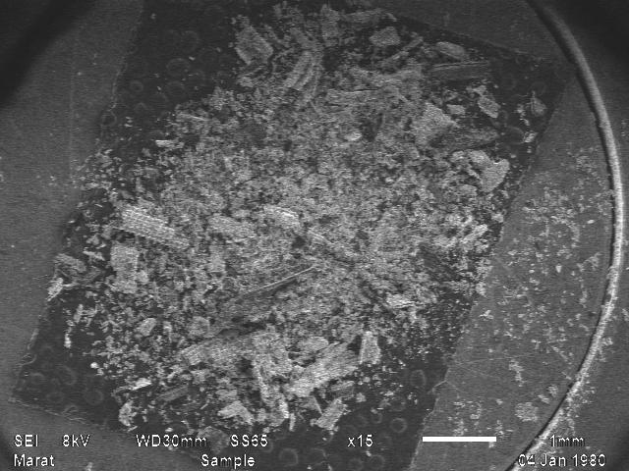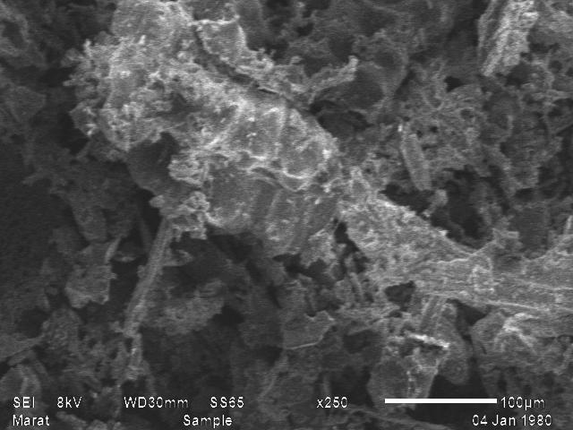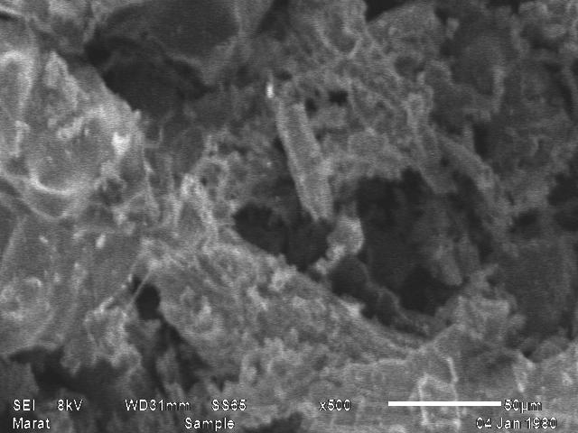
Рисунок 1 – Микрофотография активированного угля полученной из рисовой шелухи
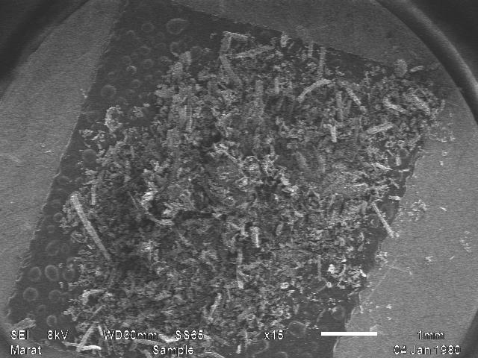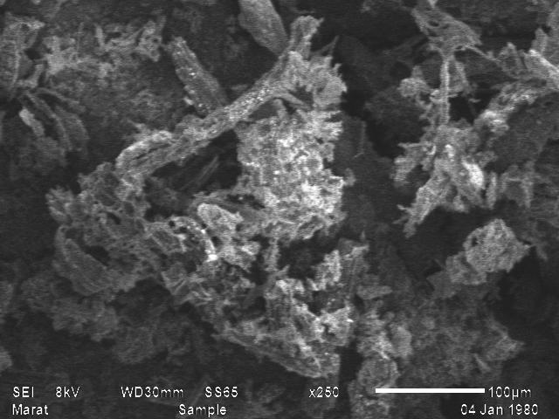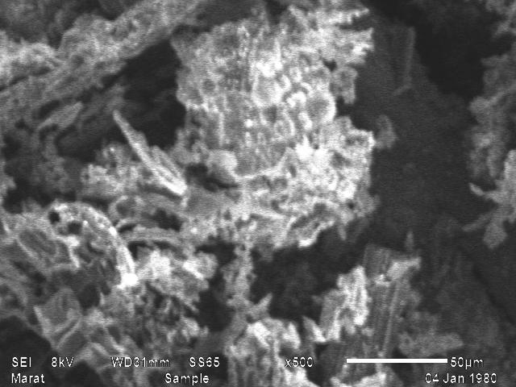
Рисунок 2 – Микрофотография активированного угля полученной из рисовой соломы

Свойства полученных активных углей определены следующими способами: адсорбционная активность по йоду – титриметрическим методом, суммарный объем пор по воде – заполнением пор водой и удалением избытка воды с поверхности исследуемого образца путем отсасывания, массовая доля влаги – высушиванием навески до постоянной массы, насыпная плотность – весовым методом. Данные приведены в таблице 2.

Таблица 2 – Свойства активированных углей полученных из рисовой шелухи и соломы
Активированный уголь | Адсорбционная активность по йоду,% | Суммарный объем пор по воде, см³/г | Массовая доля влаги, % | Насыпная плотность, г/дм³
шелуха | 51 | 1,57 | 3,6 | 236,1
солома | 64 | 1,63 | 3,6 | 181,3

По результатам проведенных исследований активированный уголь, полученный из рисовой шелухи соответствует древесному активированному углю марки ДАК, активированный уголь, полученный из рисовой соломы соответствует марки БАУ-А, которые предназначены для адсорбции из жидких сред [39].
Таким образом, были получены активные угли из рисовой шелухи и соломы. Определены свойства полученных продуктов. По определенным свойствам, полученные сорбенты могут заменить древесный активированный уголь.

2.2 Исследование состава и свойств нефтешлама

Нефтешлам представляет собой эмульсию нефтепродуктов в воде, стабилизированную твердой фазой, состоящих в основном из твердых песчаных, глинистых частиц, частиц гидроксидов металлов, карбонатов щелочноземельных, сульфидов железа, элементарной серы. При длительном хранении нефтяного шлама в нефтеналивных резервуарах может образовываться стойкая водонефтяная эмульсия сложного состава, поэтому состав ее через промежуток времени отличается от состава свежего шлама. Устойчивость водонефтяной эмульсии обусловлена наличием поверхностно-активных веществ, которые либо поступают вместе в хранилище, либо образуются в результате протекания физико-химических процессов при хранении нефтешлама. Поэтому выбор метода переработки зависит от количественного и качественного состава нефтешлама.
Проведен анализ нефтешламов с резервуаров Кумколь АО «ПетроКазахстан Кумколь Ресорсиз» базирующейся на территории Кызылординской области.
Установлено, что при длительном хранении ловушечные (резервуарные) и амбарные нефтешламы со временем разделяются на несколько слоев с характерными для каждого из них свойствами:
- верхний слой - трудноразделимая эмульсия нефтепродуктов с водой и механическими примесями, с глубиной слоя количество нефтепродуктов и примесей снижается;
- средний слой - осветленная вода, загрязненная нефтепродуктами и взвешенными частицами;
- нижний слой - донный осадок, состоящий из твердой фазы, пропитанной нефтепродуктами и водой; содержание нефтепродуктов относительно постоянное, количество механических примесей растет с глубиной.
Когда накопители опустошаются, придонный слой промывают водой и вывозят на полигон захоронения твердых отходов.
Изучение углеводородного состава нефтешлама проводили с помощью газового хромато-масс спектрометра Agilent 7890A/5975C (США).
Хроматографический анализ проведен согласно методике, приведенной в работе [54]. Условия хроматографирования при анализе углеводородов, выделенных из нефтешлама приведены в таблице 3.

Таблица 3 –Условия хроматографирования при анализе углеводородов, выделенных из нефтешлама
Показатели | Условия хроматографирования
подвижная фаза (газ носитель) | гелий
температура испарителя | 350⁰С
сброс потока (Split) | 30:1
температура термостата колонки:  начало -  подъем температуры-  конец-  время удержания при этой температуре - | 70⁰С  4⁰С в минуту  290⁰С  30 мин
общее время анализа | 85 мин
режим ионизации масс-детектора | методом электронного удара
Капиллярная хроматографическая колонка | HP-5MS
длина колонки | 30 м
внутренний диаметр | 0,25 мм
неподвижная фаза | диметилполисилоксан (95%)

На рисунке 3 приведена хроматограмма исследованного нефтешлама. Углеводородный состав пробы приведен в таблице 4.

Рисунок 3 – Хроматограмма углеводородов, извлеченных из исследуемого нефтешлама с резервуаров Кумколь АО «ПетроКазахстанКумкольРесорсиз»

Таблица 4 – Групповой состав углеводородов по результатам хромато-масс спектрометрического анализа
Группы углеводородов, содержащихся в нефтешламе | Количественное содержание, масс.%
Группы углеводородов, содержащихся в нефтешламе | Нефтешлам с резервуаров Кумколь  АО «ПетроКазахстан Кумколь Ресорсиз»
Парафины | 46,38
Неконденсированные циклопарафины | 27,71
Конденсированные циклопарафины с 2 кольцами | 8,45
Конденсированные циклопарафины с 3 кольцами | 6,92
Бензолы | 2,74
Нафтенобензолы | 0,10
Динафтенобензолы | 0,10
Нафталины | 3,66
Аценафтены | 2,96
Фенантрены | 0,98

Реологические свойства, т.е. плотность, фракционный состав, массовая доля серы, теплота сгорания, содержание механических примесей и хлористых солей исследуемого нефтешлама проводили согласно известным методикам [56-61].
Плотность исследуемого нефтешлама определяли с помощью погружения ареометра в испытуемый продукт и снятием показания по шкале ареометра при температуре определения и пересчете результатов на плотность при температуре 20⁰С.
Фракционный состав исследуемого нефтешлама определяли с помощью прибора АРН-ЛАБ-02 перегоняя 100 мл испытуемого образца и проведении постоянных наблюдений за показаниями термометра и объемами конденсата.
Массовую долю серы в исследуемом нефтешламе определяли на приборе Спектроскан-Макс GF2E (Россия) измеряя интенсивность флуоресцентного излучения серы, возбуждаемого при облучении исследуемой пробы рентгеновскими лучами.
Теплоту сгорания исследуемого образца определяли на калориметре С2000 фирмы IKA-Werke (Германия) при полном сжигании предварительно взвешенной массы в калориметрической бомбе в среде сжатого кислорода и измерении количества теплоты, выделившейся при сгорании и вспомогательных веществ.
Содержание механических примесей определяли фильтрованием исследуемого нефтешлама с предварительным растворением в бензине и промыванием осадка на фильтре растворителем с последующим высушиванием и взвешиванием.
Содержание хлористых солей определяли титрованием водного экстракта двухвалентной азотнокислой ртутью в присутствии индикатора дифенилкарбазида. Результаты исследования реологических свойств нефтешлама приведены в таблице 5.

Таблица 5 – Реологические свойства нефтешлама
Наименование показателей | Показатели
Наименование показателей | Нефтешлам с резервуаров Кумколь  АО «ПетроКазахстан Кумколь Ресорсиз»
Плотность, кг/м³ при 20⁰С | 836,4
Фракционный состав, % об.  200⁰С  300⁰С  350⁰С | 11  39  54
Массовая доля серы, % | 0,024
Теплота сгорания, кДж/г | 44,987
Содержание механических примесей, % | 0,027
Содержание хлористых солей, мг/дм³ | 28,46

Таким образом, физико-химические исследование нефтешлама позволяет сделать вывод о том, что они относятся к категории высоковязких углеводородов и установленные свойства позволяет их использовать для со-термолиза с твердыми органическими отходами.

2.3 Со-термолиз рисовой и соломы с нефтешламом

Совместную карбонизацию рисовой шелухи и соломы с нефтешламом проводили в соответствии пунктом 2.1. Совместную карбонизацию проводили в различных соотношениях шелуха:нефтешлам или солома:нефтешлам.
В трубчатую печь изготовленную из нержавеющей стали высотой 250 мм и внутренним диаметром 25 мм помещают 10 г сырья, герметизируют и осуществляют карбонизацию со скоростью подъема температуры 10ºС в минуту до 500ºС и выдерживают при этой температуре 100 мин. Выход карбонизата при обработке шелухи и соломы с нефтешламом приведены в таблице 6.

Таблица 6 – Выход карбонизата при со-термолизе рисовой шелухи и соломы с нефтешламом
Соотношение рисовая шелуха:нефтешлам | Выход, масс.% | Соотношение рисовая солома:нефтешлам | Выход, масс.%
9:1 | 42,7 | 9:1 | 34,3
8:2 | 40,6 | 8:2 | 33,7
7:3 | 36,8 | 7:3 | 30,7
6:4 | 33,7 | 6:4 | 28,3
5:5 | 33,0 | 5:5 | 27,4

После проведения карбонизации проводили процесс активации карбонизата парами воды, для этого с нижней части трубчатой печи подключается сосуд для подачи пара воды с расходом 2:1 на массу карбонизата. Активацию проводят при температуре 800ºС, результаты приведены в таблице 7.
Свойства полученных активных углей определены следующими способами [38,51-53]: адсорбционная активность по йоду – титриметрическим методом, суммарный объем пор по воде – заполнением пор водой и удалением избытка воды с поверхности исследуемого образца путем отсасывания, массовая доля влаги – высушиванием навески до постоянной массы, насыпная плотность – весовым методом. Данные приведены в таблице 8.

Таблица 7 – Выход активированного при активации карбонизата парами воды
Карбонизат, полученный при соотношении рисовая шелуха:нефтешлам | Выход из исходной смеси, масс.% | Выход из карбонизата, масс.% | Карбонизат, полученный при соотношении рисовая солома:нефтешлам | Выход из исходной смеси, масс.% | Выход из карбонизата, масс.%
9:1 | 35,0 | 81,9 | 9:1 | 28,8 | 83,9
8:2 | 32,4 | 79,9 | 8:2 | 27,5 | 81,7
7:3 | 29,4 | 79,8 | 7:3 | 25,0 | 81,3
6:4 | 26,6 | 79,7 | 6:4 | 23,0 | 81,3
5:5 | 26,2 | 79,3 | 5:5 | 22,1 | 80,8

Таблица 8 – Свойства активированных углей полученных со-термолизом рисовой шелухи и соломы с нефтешламом
Активированный уголь | Адсорбционная активность по йоду,% | Суммарный объем пор по воде, см³/г | Массовая доля влаги, % | Насыпная плотность, г/дм³
шелуха:нефтешлам = 9:1 | 46,99 | 1,41 | 4,1 | 201,4
шелуха:нефтешлам = 8:2 | 43,18 | 1,38 | 4,5 | 207,9
шелуха:нефтешлам = 7:3 | 38,10 | 1,31 | 4,9 | 211,31
шелуха:нефтешлам = 6:4 | 31,75 | 1,28 | 5,1 | 213,17
шелуха:нефтешлам = 5:5 | 26,67 | 1,20 | 5,3 | 220,8
солома:нефтешлам = 9:1 | 81,28 | 1,63 | 4,4 | 205,5
солома:нефтешлам = 8:2 | 71,12 | 1,59 | 4,8 | 209,4
солома:нефтешлам = 7:3 | 66,04 | 1,54 | 5,0 | 215,8
солома:нефтешлам = 6:4 | 55,88 | 1,48 | 5,9 | 222,1
солома:нефтешлам = 5:5 | 40,64 | 1,40 | 6,23 | 231,3

По результатам проведенных исследований активированный уголь, полученный в соотношении шелуха:нефтешлам = 9:1 соответствует древесному активированному углю марки ДАК, угли полученные в остальных соотношениях шелухи и нефтешлама не соответствуют нормативам.
Активированный уголь, полученный в соотношении солома:нефтешлам = 9:1 соответствует марки БАУ-А, уголь, полученный в соотношении солома:нефтешлам = 8:1 соответствует марки БАУ-МФ, угли полученные в остальных соотношениях соломы и нефтешлама соответствует марки ДАК которые предназначены для адсорбции из жидких сред [38].

2.4 Исследование адсорбционных свойств полученных сорбентов

Процесс адсорбции изучался в периодических экспериментах для отдельных металлов. Для исследования использовали активированный уголь полученный при соотношении солома:нефтешлам = 9:1 (самый оптимальный). Процесс проводили при комнатной температуре (25±1°С), при фиксированной загрузке активированного угля 4 г/л и изменении концентрации металла в диапазоне (рисунок 4):
- 50-1000 мг/л Cr³⁺;
- от 50 до 1000 мг/л Co²⁺.
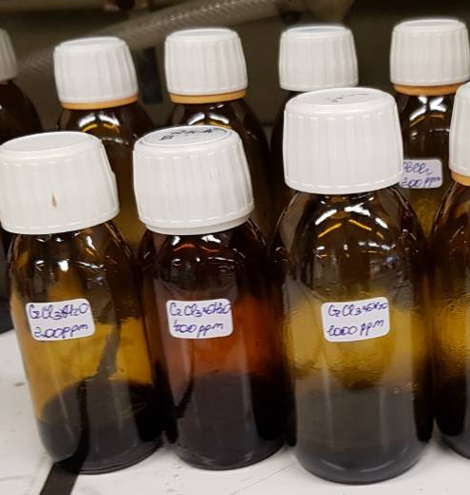
Рисунок 4 - Набор (50-1000 м.д.) водных модельных растворов (10 мл) CrCl₃ с адсорбентом (0,4 г/л)

Соли металлов, которые в основном используются в различных промышленных процессах, таких как CrCl₃·6H2O и Co(СН₃СОО)₂·4H₂O.
Когда процесс адсорбции был завершен, растворы фильтровали через мембранные фильтры 0,6 мкм, чтобы избежать влияния мелких частиц адсорбента во время оптических измерений (рисунок 5); концентрации равновесия металлов измеряли с помощью спектрофотометрии с ультрафиолетовым излучением с использованием прибора UV-VIS 1800 фирмы Shimadzu (Япония).
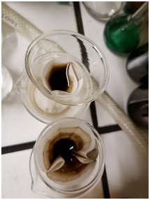
Рисунок 5 - Процесс фильтрации растворов через мембраны 0,6 мкм.

Адсорбционная способность сорбента (q_{eql}) может быть выражена через количество Me^{n+}, адсорбированное на единицу массы сорбента, т.е. поглощение (мг/г) дается следующим образом:
(1)
где С_{init} – исходная концентрация, С_{eql} – равновесная концентрация Me^{n+} в растворе (мг/л) и m – доза сорбента (г/л).
Эффективность адорбции системы (Rem%), обозначенная процентной долей удаленных Me^{n+} относительно начального количества, то есть Rem в%, определяется
(2)
Подбор экспериментальных данных адсорбции проводился несколькими известными изотермическими моделями.
Изотермические адсорбционные модели, используемые для анализа.
Изотерма Ленгмюра. Модель предполагает монослоевое покрытие и постоянную энергию связи между поверхностью и адсорбатом:
(3)
где q_{max} – максимальная адсорбционная способность (монослойное покрытие), т.е. ммоль адсорбата на (г) адсорбента; K_{L} – постоянная изотермы Ленгмюра, если энтальпия адсорбции не зависит от покрытия.
Для вычисления основных параметров модели изотермы Ленгмюра требуется линейная форма. Предполагается, что линеаризация модели Ленгмюра (уравнение 1/q_{eql}vs 1/C_{eql}) даст прямую линию с перехватом 1/q_{max}:
(4)
Изотерма Фрейндлиха:
Для частного случая гетерогенных поверхностных энергий, в которых изменяется энергетический член (K_{F}) в зависимости от поверхностного покрытия, используется модель Фрейндлиха:
(5)
где K_{F} – константа равновесия уравнения Фрейндлиха, связанная с адсорбционной способностью 1/n_{F}, является параметром, связанным с прочностью адсорбент-адсорбатного взаимодействия, что связано с эффективностью адсорбции.
Аналогично, для модели Ленгмюра для вычисления основных параметров используется линейная форма изотермы Фрейндлиха.
Однако, когда только часть данных адсорбции коррелирует для последующего использования в конкретной адсорбционной заявке, без необходимости экстраполяции на другие адсорбаты или в существенно иной температурный диапазон, более целесообразно получить менее общее, но более точное представление адсорбционных равновесий. Для этой цели используются изотермические модели Сипса и Тота.
В качестве модели адсорбции мы использовали нелинейную модель изотермы Сипса (Фрейндлих-Ленгмюр) для получения более точного представления параметров адсорбционных равновесий:
(6)
где q_{s} – адсорбционная способность адсорбента, Ks – константа равновесия, а n – неоднородность. Параметр n характеризует взаимодействие адсорбата и адсорбента, и его величина возрастает с неоднородностью системы. Следует отметить, что при n=1 уравнение (3) становится уравнением типа Ленгмюра. Альтернативно, для C_{eql} или Ks, приближающихся к 0, эта изотерма сводится к известной изотерме Фрейндлиха.
Изотерма Тота является эмпирической моделью, которая была разработана для обеспечения улучшенного соответствия по сравнению с традиционным моделированием изотермы Ленгмюра. Это часто полезно для описания гетерогенных систем. Модель изотермы Тота приближается к области Генри при бесконечном разведении:
(7)
Адсорбционные измерения Me^{n+} на произведенном активированном угле были выполнены при фиксированной нагрузке (4 г/л) адсорбента, направленной на определение равновесных условий процесса адсорбции (рисунки 6-7).
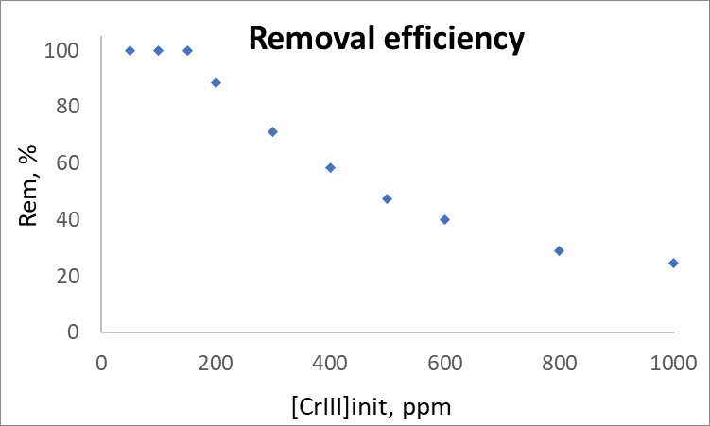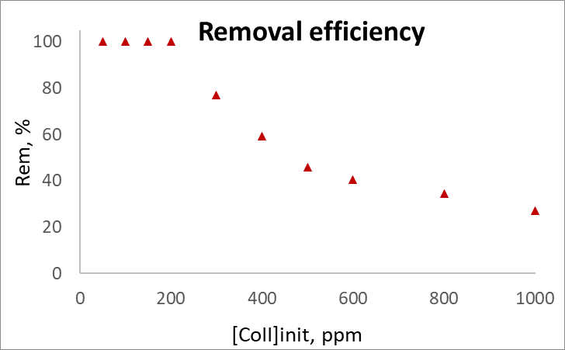
Рисунок 6 – Эффективность адсорбции (Rem %) Cr³⁺ (слева) и Co²⁺ (справа) на полученном адсорбенте при фиксированной загрузке адсорбента (~ 4 г/л) через 1 неделю

Как видно (рисунок 6), эффективность адсорбции (Rem %) уменьшается с увеличением концентрации при постоянной нагрузке активированного угля, что согласуется с теорией (уравнение 2).
Экспериментальные изотермы, представленные на рисунке 7, представляют собой изотерму адсорбции I типа. Более того, все системы выдерживали равновесие после 7 дней адсорбции.
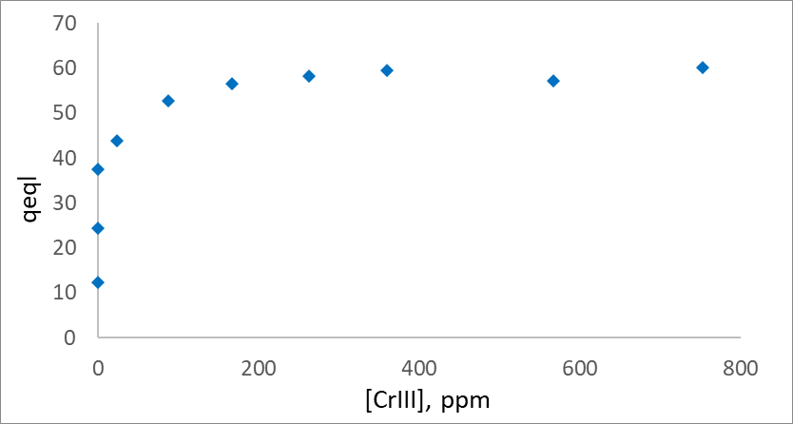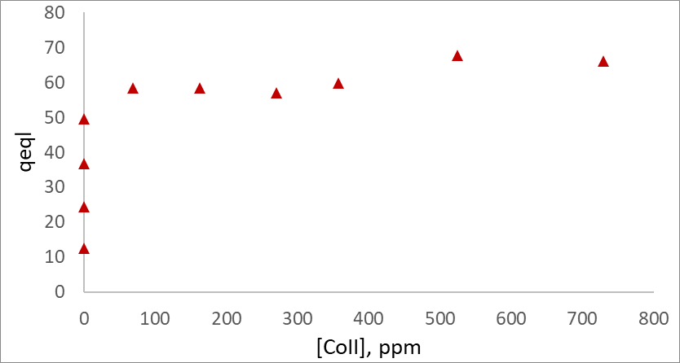
Рисунок 7 – Экспериментальные изотермы адсорбции Cr³⁺ и Co²⁺ на полученном активированном угле при фиксированной загрузке адсорбента (~4 г/л) после 1 недели уравновешивания

Изотермы адсорбции были проанализированы путем подгонки экспериментальных данных с использованием моделей изотермы Лэнгмюра, Фрейндлиха, Сипса и Тота. Алгоритм остаточной суммы квадратов использовался для соответствия экспериментальной изотерме нелинейным подходом с использованием языка программирования AMPL. Этот метод не преобразует наборы данных, и, следовательно, в исходном распределении ошибок не создаются искажения. Результаты фитинга представлены на рисунке 8 и в таблице 1.
Рисунок 8 – Графики экспериментальных изотерм адсорбции на активированном угле при фиксированной загрузке адсорбента (~ 4 г/л) после 1 недели уравновешивания; сплошные линии соответствуют фитингам различными изотермическими моделями.

Как видно из модели Фрейндлиха, модель плохо описывала результирующие кривые адсорбции из-за ее комплексного поведения в диапазоне исследуемых концентраций.
Однако двухпараметрические линейные/нелинейные ленгмюровские и трехпараметрические модели изотермы Сипса и Тота адекватно соответствуют экспериментальным результатам. Максимальные адсорбционные способности, полученные с помощью нелинейной формы ленгмюровских и сипсовых моделей, одинаковы для всех металлов, а значения, полученные моделью Тота, отличаются от этих значений (таблица 9).

Таблица 9 – Константа изотермы двух и трехпараметрических моделей для адсорбции Me^{n+} на активированном угле
Модель изотермы | Константа | Cr³⁺ | Co²⁺
Ленгмюр | q_{s}(мг/г) | 59,7 | 64,1
Ленгмюр | b (L/г) | 0,12 | 0,1
Ленгмюр | ΔG (кДж/моль) | -5,4 | -5,7
Сипс | q_{s} (мг/г) | 59,5 | 70
Сипс | K_{s} (L/г) | 0,12 | 0,05
Сипс | n_{s} | 1 | 1
Сипс | ΔG (кДж/моль) | -5,4 | -7,5
Тот | q_{s} (мг/г) | 61,2 | 66,8
Тот | K_{T} (L/г) | 0,24 | 0,26
Тот | n_{T} | 0,74 | 0,74
Фрейндлих | K_{F}(L/г) | 0,12 | 0,12
Фрейндлих | n_{F} | 1 | 1

Таким образом, для следующего обсуждения были выбраны результаты описания, полученные с помощью моделей Ленгмюра и Сипса. Кроме того, следует отметить, что расчетный параметр n в модели Сипса равен 1, следовательно, преобразование Сипса в более простое уравнение Ленгмюра. Параметр b и K_{S}, которые являются константами равновесия, незначительно изменяются между моделями для всех металлов (таблица 9).
Чтобы глубже понять уравновешенность исследуемых систем, была выбрана свободная энергия Гиббса для изотерм Me^{n+} адсорбции. Для этой цели в расчетах использовались константы равновесия (полоса K_{s}), полученные методом Ленгмюра и Сипса. Изменение стандартной свободной энергии Гиббса ΔG было рассчитано по уравнению Ванта-Гоффа:
где K – кажущаяся постоянная равновесия, T – температура в Кельвине, а R – газовая постоянная (8,314 Дж/моль·K).
Как видно (таблица 9), все значения ΔG отрицательны, что указывает на спонтанную адсорбцию по природе. Также наблюдалось небольшое изменение значений ΔG (от -5,7 до -7,5 кДж / моль для моделей Лэнгмюра и Sips для Co), тогда как для Cr , обе модели показали ΔG -5,4 кДж / моль), которые должным образом соответствуют рассчитанным значениям q_{s}, поэтому наименьшее значение энергии соответствует наивысшему значению q_{s}.
Также мы можем заключить, что 7 дней достаточно для наступления адсорбционного равновесия.

2.5 Применение полученных адсорбентов для очистки стоков

Полученный адсорбент был использован для очистки канализационного стока г. Кызылорда. Для исследования использовали активированный уголь полученный при соотношении солома:нефтешлам = 9:1 (самый оптимальный). Пробы канализационной воды были отобраны в станции биологической очистки после всей стадии очистки (фильтрование от грубых частиц, биоочистка). Фотографии станции биологической очистки г. Кызылорда приведены на рисунке 9.
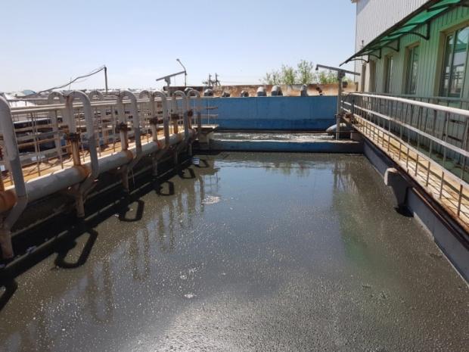 | 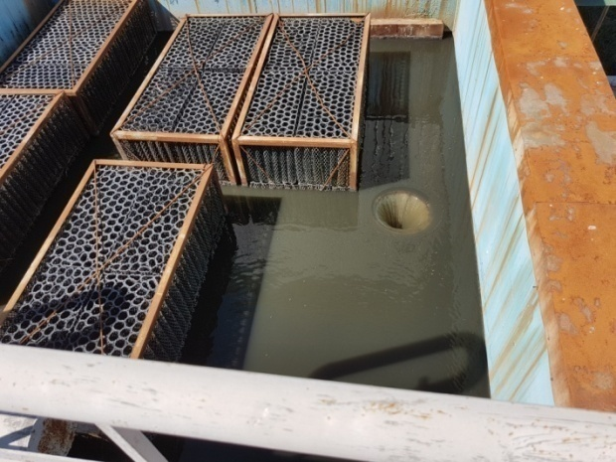
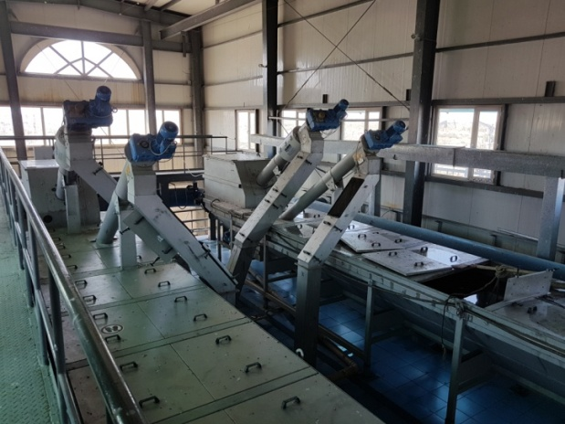 | 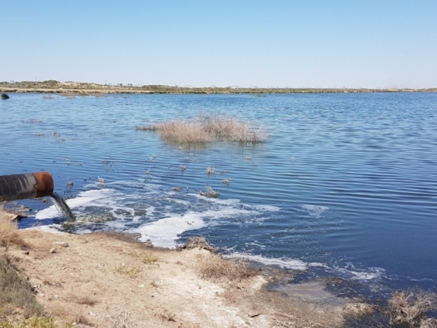
Рисунок 9 – Станция биологической очистки г. Кызылорда

Сточную канализационную воду очищали с помощью полученного адсорбента, на рисунке 10 приведены фотографии канализационной воды до и после очистки полученным активированным углем (рисунок 10). Канализационная вода была анализирована на 20 видов показателей, после очистки полученным адсорбентом были исследованы данные показатели. Данные приведены в таблице 10.

Таблица 10 – Физико-химические показатели канализационной воды до очистки активированным углем
Наименование показателей | Обозначение НД  методы испытания | Норма по НД | Фактические  значения до очистки | Фактические  значения после очистки
Цветность, градусы, не более | ГОСТ 3351 | 20 | 520,2 | 430,4
Водородный показатель (рН) | Измеряется рН-метром | 7,2 | 8,6 | 8,6
Жесткость общая,°Ж мг-экв/дм³ | ГОСТ 4151 | 7,0 | 8 | 8
Щелочность, ммоль/дм³ | СанПин 2.1.4.1175-02 | 0,5-6,5 | 30,8 | 30,8
Аммоний (по азоту), мг/дм³ | ГОСТ 4192 | 18-20 | 25 | 25
Кальций, мг/дм³ | СанПин 2.1.4.1116-02 | 60 | 56 | 36
Магний, мг/дм³ | СанПин 2.1.4.1116-02 | 25 | 17 | 17
Железо общее, мг/дм³ | ГОСТ 4011 | 1-2 | 0,5 | 0,5
Медь, мг/дм³ | ГОСТ 4388 | 0,01-0,03 | 0,401 | 0,401
Алюминий, мг/дм³ | ГОСТ 18165 | 0,5 | 26,903 | 4,7
Сульфаты, мг/дм³ | ГОСТ 4389 | 80-100 | 39 | 39
Хлориды, мг/дм³ | ГОСТ 4245 | 40-60 | 486,4 | 486,4
Нитраты, мг/дм³ | ГОСТ 18826 | 45,0 | 0,2 | 0,2
Нитриты, мг/дм³ | ГОСТ 18826 | 3 | 0,4 | 0,3
Карбонаты, мг/дм³ | ГОСТ 26449.1 | 100 | 336 | 336
Гидрокарбонаты, мг/дм³ | ГОСТ 26449.1 | 300 | 1122 | 1122
Полифосфаты, мг/дм³ | ГОСТ 18309 | 3,5 | 0,5 | 0,3
Ортофосфаты | ГОСТ 18309 | 3,5 | 0,6 | 0,4
Марганец, мг/дм³ | ГОСТ 4974 | 0,05 | 0,03 | отсутствует
Общая минерализация, мг/дм³ | ГОСТ 18164 | 1000,0 | 2 | 1
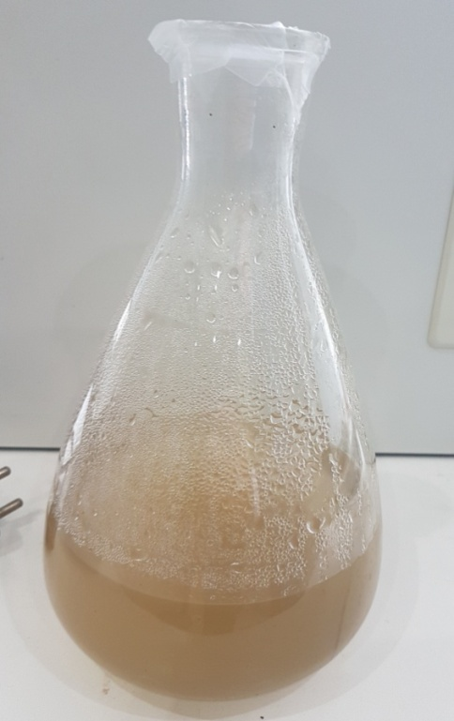  а | 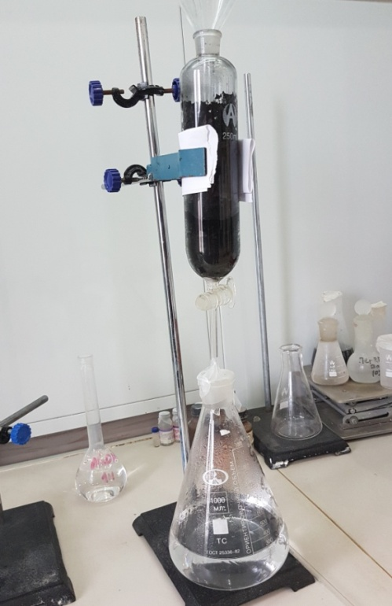  б
Рисунок 10 – Канализационная сточная вода: а) до очистки, б) после очистки

Из таблицы 10 видно, что после очистки улучшаются такие физические показатели как цветность и сухой остаток, наблюдается снижение таких химических показателей как ионы кальция, алюминия, марганца, нитритов, полифосфатов, ортофосфатов. По остальным показателям никаких изменений не наблюдаются.

ЗАКЛЮЧЕНИЕ

По результатам проведенных исследований сделаны следующие выводы:
- Анализированы научно-технические литературы по теме исследования, что позволило установить сильные и слабые стороны существующих ныне способов получения активированного угля. Несмотря на некоторый прогресс в области представлений о структуре углеродного сорбента, на современном этапе развития науки ощущается острый дефицит знаний в области совместной переработки жидких и твердых органических отходов в адсорбенты;
- Проведен термолиз рисовой шелухи и соломы с целью получения углеродного сорбента. Изучены свойства полученных продуктов и по их результатам можно судить, что полученный из сельскохозяйственных активированный уголь отходов по качеству ничем не уступают древесным углям;
- Исследованы физико-химические свойства нефтешлама из резервуаров Кумкольского месторождения и установлено возможность их использования для со-термолиза с твердыми сельскохозяйственными отходами;
- Проведен со-термолиз рисовой шелухи и соломы с нефтешламом, найдены оптимальные условия и состав. По результатам проведенных исследований, установлено, что адсорбент полученный со-термолизом рисовой соломы и нефтешлама в соотношениях 9:1 соответствует лучшим сорбционным и иным показателям предъявляемым к активированным углям;
- Активированный уголь полученный в оптимальных условиях исследован на адсорбционную способность. Проведены первые оценочные тесты полученного образца активированного угля для адсорбции тяжелых металлов (Cr³⁺ и Co²⁺), по результатам тестов можно судить, что полученный активированный уголь обладает высокими адсорбционными показателями;
- Также полученный активрованный уголь протестирован для очистки канализационной сточной воды после станции биологической очистки г. Кызылорда. Найдено, что после очистки улучшаются такие физические показатели как цветность и сухой остаток, наблюдается снижение таких химических показателей как ионы кальция, алюминия, марганца, нитритов, полифосфатов, ортофосфатов.

СПИСОК ИСПОЛЬЗОВАННЫХ ИСТОЧНИКОВ

- Bespamjatnov G.P, Botushevskaja K.K., Zelensky L.A. Thermal methods of neutralisation of a waste. – Moscow: Chemistry, 1975. – 342 p.
- Maksimov I. E. Condition and use prospects ecosafety systems in the decision of problems of a waste. Analytical Review // In: Municipal and Industrial Wastes: Neutralization and Utilization Processes. Ser. Ecology. – Novosibirsk, 1995. – P.52–76.
- Ravich B.M., Okladnikov V.P, Lygach V.N, etc. Complex use of raw materials and a waste. – Мoscow: Chemistry, 1988 – 226 p.
- Luo M., Curtis C. W. Thermal and catalytic co-processing of Illinois No. 6. coal with model and commingled waste plastics // Fuel Processing Technology. 1996. – Vol. 49. – № 1-3. – P.91–117.
- Sharypov V.I., Beregovtsova N.G., Kuznetsov B.N., Baryshnikov S.V., Cebolla V.L., Weber J.V., Collura S., Finqueneisel G., Zimny T. Co-pyrolysis of wood biomass and synthetic polymers mixtures: Part IV: Catalytic pyrolysis of pine wood and polyolefin polymers mixtures in hydrogen atmosphere // Journal of Analytical and Applied Pyrolysis. – 2006. – Vol. 76. – № 1-2. – P.265–270.
- Nikkhah K., Bakhshi N.N., MacDonald D.G. Co-pyrolysis of various biomass materials and coals in a quartz semi-batch reactor // In: Klass D.L., Editor, Energy from biomass and waste XVI, Institute of Gas Technology. – Chicago, 1993. P.857–902.
- Zhu W., Song W., Lin W. Catalytic gasification of char from co-pyrolysis of coal and biomass // Fuel Processing Technology. – 2008. – Vol. 89. – № 9. – P.890–896.
- Lapuerta M., Hernández J.J., Pazo A., López J. Gasification and co-gasification of biomass wastes: Effect of the biomass origin and the gasifier operating conditions // Fuel Processing Technology. – 2008. –Vol. 89. – № 9. – P.828–837.
- Zhu W., Song W., Lin W. Catalytic gasification of char from co-pyrolysis of coal and biomass // Fuel Processing Technology. – 2008. –Vol. 89. – № 9. – P.890–896.
- Wang L., Chen P. Development of first-stage co-liquefaction of Chinese coal with waste plastics // Chemical Engineering and Processing. – 2004. – Vol. 43. – №2. – P.145–148.
- Hawelek L., Brodka A., Dore J.C., Honkimäki V., Burian A. Fullerene-like structure of activated carbons // Diamond and Related Materials. – 2008. – Vol. 17. – №7-10. P.1633-1638.
- V.M. Gun’ko, O.P. Kozynchenko, V.V. Turov, S.R. Tennison, V.I. Zarko, Y.M. Nychiporuk, T.V. Kulik, B.B. Palyanytsya, V.D. Osovskii, Y.G. Ptushinskii, A.V. Turov. Structural and adsorption studies of activated carbons derived from porous phenolic resins // Colloids and Surfaces A: Physicochem. Eng. Aspects. – 2008. – Vol. 317. – №1-3. –P.377–387
- T. Petersen, I. Jarovsky, I. Snook, D.G. McCulloch, G. Opletal. Structural analysis of carbonaceous solids using an adapted reverse Monte Carlo algorithm // Carbon. – 2003. – Vol.41. - №12. – P.2403-2411.
- T. Petersen, I. Jarovsky, I. Snook, D.G. McCulloch, G. Opletal. Microstructure of an industrial char by diffraction techniques and Reverse Monte Carlo modelling // Carbon. – 2004. – Vol.42. - №12-13. – P.2457-2469.
- Harry Marsh, Francisco Rodríguez-Reinosо. SEM and TEM Images of Structures in Activated Carbons // Activated Carbon. – 2006. – P. 366-382.
- P.J.F. Harris, Structure of non-graphitizing carbons // International Materials Reviews. –1997. – Vol. 42. – №5. – P.206-218.
- Суздалев И.П Нанотехнология: физико-химиянанокластеров, наноструктур и наноматериалов. Москва: Серия "Синергетика: от прошлого к будущему", 2006. – 589 с.
- Ruff O. Reaktionsprodukte der Verschneiden Kohlenst of TFormen mit Fluor. II. Kohlenstoffmonofluorid // Z. anorg. Allg. Chem. – 1934. – №1. – С.217.
- Riley H. L. Amorphous carbon and graphite // Quart. Revs. – 1947. – №1. P.59.
- Wicke E. Empirische und theoretische Untersuchungen der Sorptionsgeschwindigkeit von Gasen an por sen Stoffen II // Kolloid-Z. –1939. №86. Р.167.
- Дубинин М. М. Исследование пористой структуры активных углей комплексными методами // Успехи химии. – 1955. –№3. – С.24.
- Sappock R., Boehm H.P. Chemie der oberfläche des diamanten – I benetzungswärmen, elektronenspinresonanz und infrarotspektren der oberflächenhydride,-halogenide und-oxide // Carbon. –1968. – №6. – Р.283.
- Frumkin A., Ueber die Adsorption von Elektrolyten durch aktivierte Kohle // Kolloid-Z. – 1930. – 51. – Р.123.
- Hofman U., Ohlerich G. Oberflächenchemie des Kohlenstoffs // Angew. Chem. – 1950. –№16. – Р.62.
- Garten V.A., Weiss D. E., Willis J. B. A new interpretation of the Acidic and Basic structures in Carbons. II. The Chromene-carbonium ion couple in Carbon // Aust. J. Chem. – 1957. – №10. – Р.295.
- Coughlin R. W., Tan R. N. Role of functional groups in adsorbtion of organic pollutants on carbon // Chem. Eng. Progr. Symp. Ser. – 1968. – 64(90). – 207.
- Кинле Х., Бадер Э. Активные угли и их промышленное применение. – Л.: Химия, 1984. – 216 с.
- Mitchell T. Goals for introductory chemistry courses // J. Chem. Educ. – 1993. – №70(3). – Р.227.
- Ullmann Verlag. Chemie GmbH // Weinheim. – 1977. – №14. – Р.623.
- Ohlmeyer M., Benzel M. Erhoehte Sicherheit und Einsparung von Filtermaterial mit Mehrweg-Sorptionsfiltern // Kerntechnik. – 1978. – 20. – Р.86.
- Omarov Ye., Zhapparbergenov R.U., Turmanov R.A., Syzdykbayev M.I., Saduakaskyzy K., Appazov N.O. Obtaining palladium nanoparticles and their application as catalyst in hydrogenation of vegetable oil // Химический журнал Казахстана. – 2018. – №1(61). – С.128-132
- Savova D., Apak E., Ekinci E., Yardim F., Petrov N., Budinova T., Razvigorova M. and Minkova V. Biomass conversion to carbon adsorbents and gas // Biomass and Bioenergy. – 2001. – Vol.2. – № 2. Р.133-142.
- Ru-Ling Tseng, Feng-Chin Wu Ruey-Shin Juang Liquid-phase adsorption of dyes and phenols using pinewood-based activated carbons // Carbon. – 2003. – Vol.41. – №3 Р.487-495.
- Maheswari P., Venilamani N., Madhavakrishnan S. Utilization of sago waste as an adsorbent for the removal of Cu(II) ion from aqueous solution // E-Journal of Chemistry. – 2008. – Vol.5. – № 2. – Р.233-242.
- Lygina E.S., Dmitruk A.F., Galushko L.J., Lyubchik S.B., Tretjakov V.F. Thermogravimetric study of the shermal degradation of solid and liquid organic carbon-containing products // Solid Fuel Chemistry. – 2009. – Vol.43. – №3. Р.177-192.
- Лихолобов В. А., Грицко Г. И. Исследование процессов формирования структуры и текстуры углеродного материала при карбонизации растительных полимеров, пеков и полимерпековых композиций, а также с использованием физических полей и экстремальных воздействий в переработке угля и углеродистых материалов. www.sbras.ru/win/sbras/rep/rep2002/t1-2/17/17.htm (дата обращения 18.10.2018).
- Biswas B., Singh R., Kumar J., Singh R., Gupta P., Krishna B.B., Bhaskar T. Pyrolysis behavior of rice straw under carbon dioxide for production of bio-oil // Renewable energy. – 2018. – Т.129. – С. 686-694.
- Wu J., Collins S.R.A., Elliston A., Wellner N., Dicks J., Roberts I.N., Waldron K.W. Release of cell wall phenolic esters during hydrothermal pretreatment of rice husk and rice straw // Biotechnology for biofuels. – 2018. – Т.11.
- ГОСТ 6217. Уголь активный древесный дробленый. Технические условия. – М.: ИПК Изд-во стандартов, 2003.
- ГОСТ Р 56357-2015. Уголь активированный АГ-3. Технические условия. – М.: Стандартинформ, 2016.
- Кинле Х., Бадер Э. Активные угли и их промышленное применение. – Л.: Химия, 1984. – 216 с.
- Химический энциклопедический словарь. – М.: Советская энциклопедия, 1983. – C.19.
- Arezou Niksiar, Bahram Nasernejad. Activated carbon preparation from pistachio shell pyrolysis and gasification in a spouted bed reactor // Biomass and Bioenergy. – 2017. – V.106. – P.43-50.
- Yeru Liang, Chen Yang, Hanwu Dong, Wenqi Li, Hang Hu, Yong Xiao, Mingtao Zheng, Yingliang Liu. Facile Synthesis of Highly Porous Carbon from Rice Husk // ACS Sustainable Chem. Eng., Just Accepted Manuscript. – DOI: 10.1021/acssuschemeng.7b01315. Publ. (Web): 24.06.2017.
- Wenli Zhang, Nan Lin, Debo Liu, Jinhui Xu, Jinxin Sha, Jian Yin, Xiaobo Tan, Huiping Yang, Haiyan Lu, Haibo Lin. Direct carbonization of rice husk to prepare porous carbon for supercapacitor applications // Energy. – 2017. – Vol.128. – P. 618-625.
- Пред.патент РК №15933. Способ получения карбонизированного сорбента для извлечения золота из растворов / Мансуров З.А., Мансурова Р.М., Николаева А.Ф., Васильев Д.Г. – опубл. 15.07.2005, бюл. №7.
- Патент РФ №2315712. Способ получения активированного угля из отходов сельского хозяйства / Хоанг Ким Бонг, Тимофеев В.С., Тёмкин О.Н., Гафаров И.Г., Тимошенко А.В., Артамонова Т.В., Горбачева О.В., Кольвах И.П., Мишулин Г.М., Щепакин М.Б., Кожура Е.А., Хазиев Р.М., Ватолин А.К. – опубл. 27.01.2008.
- Патент РФ №2527221. Способ получения активного угля из растительных отходов / Мухин В.М., Воропаева Н.Л., Карпачев В.В., Харламов С.А., Спиридонов Ю.Я., Гурьянов В.В., Дмитрякова Е.Е. – опубл. 27.08.2014.
- Hanum F., Bani O., Wirani L.I. Characterization of Activated Carbon from Rice Husk by HCl Activation and Its Application for Lead (Pb) Removal in Car Battery Wastewater // IOP Conf. Series: Materials Science and Engineering. – 180 (2017) 012151 doi:10.1088/1757-899X/180/1/012151.
- Hanum F., Bani O., Izdiharo A.M. Characterization of Sodium Carbonate (Na₂CO₃) Treated Rice Husk Activated Carbon and Adsorption of Lead from Car Battery Wastewater // IOP Conf. Series: Materials Science and Engineering. – 180 (2017) 012149 doi:10.1088/1757-899X/180/1/012149.
- Yeru Liang, Chen Yang, Hanwu Dong, Wenqi Li, Hang Hu, Yong Xiao, Mingtao Zheng, Yingliang Liu. Facile Synthesis of Highly Porous Carbon from Rice Husk // ACS Sustainable Chem. Eng., Just Accepted Manuscript. – DOI: 10.1021/ acssuschemeng.7b01315.
- ГОСТ 17219. Угли активные. Метод определения суммарного объема пор по воде. – М.: Издательство стандартов, 1988.
- ГОСТ 12597. Сорбенты. Метод определения массовой доли воды в активных углях и катализаторах на их основе. – М.: Издательство стандартов, 1989.
- ГОСТ 16190. Сорбенты. Метод определения насыпной плотности. – М.: Издательство стандартов, 1970.
- Ершин Ш.А., Жаппасбаев У.К. Роль фундаментальных исследований в наукоемких территориях // Наука: день сегодняшний, завтрашний. – Алматы, 1998. – С.185-192.
- Бажекенова Г. Произойдет ли экологическая катастрофа в Западном Казахстане // Караван-блиц. – 1996. – №15. – С. 25-28.
- Макаров С.В., Шагарова Л.Б. Экологическое аудирование промышленных производств. / Под.ред. Порядина А.Ф. – М.: НУМЦ Госкомэкологии России, 1997. – 144 с.
- Надиров Н.К. Высоковязкие нефти и природные битумы. В 5 т. Т.3. Нетрадиционные методы переработки. – Алматы: «Ғылым», 2001. – 415 с.
- Хайрудинов, И. Р. Методы переработки нефтеотходов и нефтешламов / И. Р. Хайрудинов, А. З. Галиуллина, А. А. Тихонов; под ред. В. П. Кравкина. – М.: Химия, 1989. – 425 с.
- Удербай Ж., Бекен А. Динамика накопления нефтеотходов на территории Кызылординской области // Молодой ученый. – 2014. – №2.1. – С. 5-8.
- Ручкинова О.И., Вайсман Я.И. Экологическая безопасность предприятий нефтедобывающего комплекса (система управления нефтеотходами) // Инженерная экология. – 2003. – №2. – С. 15-26.34.

ПРИЛОЖЕНИЕ А

ПРИЛОЖЕНИЕ Б

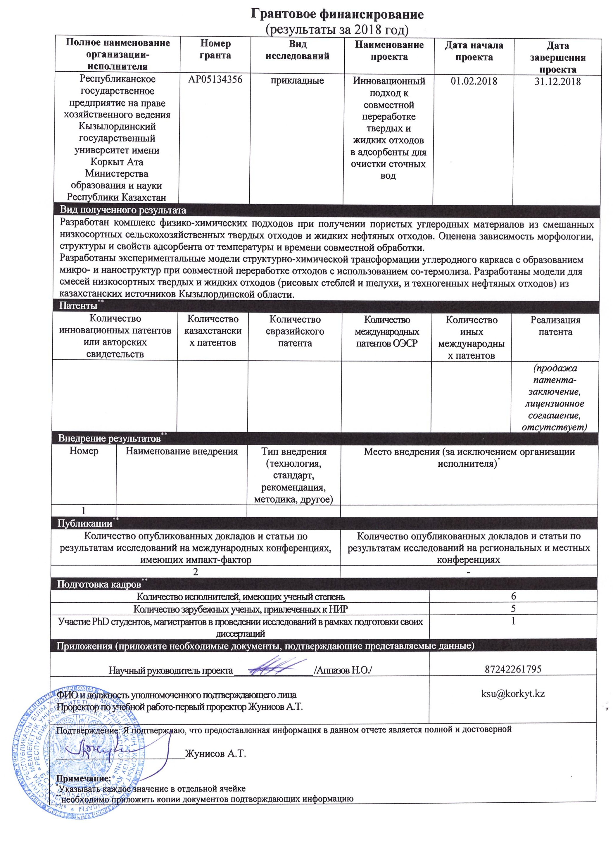

ПРИЛОЖЕНИЕ В

Перечень и оттиски опубликованных работ по результатам исследований:

- Omarov Ye., Zhapparbergenov R.U., Turmanov R.A., Syzdykbayev M.I., Saduakaskyzy K., Appazov N.O. Obtaining palladium nanoparticles and their application as catalyst in hydrogenation of vegetable oil // Химический журнал Казахстана. – 2018. – №1(61). – С.128-132.
- Bainazarova S.R., Diyarova B.M., Lygina O., Shuragaziyeva A.T., Tapalova A.S., Zhusupova L.A., Appazov N.O. Processing of rice wastes into activated carbon // Химический журнал Казахстана. – 2018. – №4(64).
- Аппазов Н.О., Жусупбек У.А., Турманов Р.А., Любчик С.Б., Любчик А.И., Любчик С.И., Лыгина О.С., Байназарова С.Р., Базарбаев Б.М. Способ получения активированного угля из рисовой соломы и шелухи. Заявление о выдаче патента РК на полезную модель №2018/0404.2 от 07.06.2018 г.

